**ORACLE DATABASE & AUTONOMOUS FAST TRACK**

GUIDE: HANDS ON

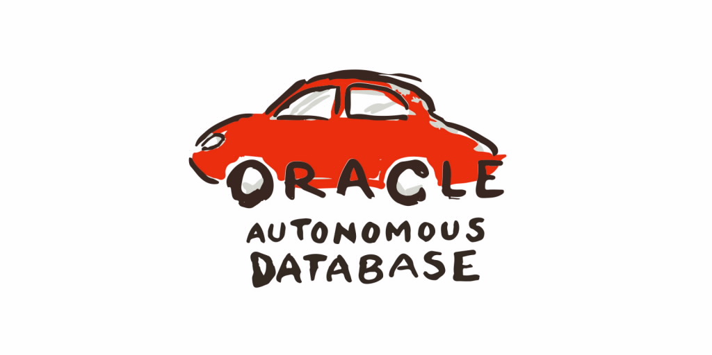

Cloud Knowledge Team – Brazil

Oracle Public Sector Brazil



**SUMMARY**

1 INTRODUCTION 3

1.1 Objective 3

2 lab 1: Acessing oracle cloud 4

2.1 Acessing Oracle Cloud 4

2.1.1 OCI Concepts 6

3 lab 2: Compartment, NETWORK 8

3.1 Create a compartment 8

4 lab 3: Provisioning Autonomous Transaction Processing (ATP) 9

4.1 Link para documentação oficial 9

4.2 Create an ATP 9

5 lab 4: HANDS-ON – ORACLE BANCO DE DADOS CONVERGENTE 14

5.1 Link para documentação oficial 14

6 lab 5: Loading data to ADB Using Database Actions: Database 19

6.1 Link para documentação oficial 19

6.2 Create a bucket and Upload Files 19

7 lab 6: CREATE a clone autonomous database 29

7.1 Link para documentação oficial 29

7.2 Full Clone 29

7.3 Metadata Clone 33

8 lab 7: CREATE a autonomous data GUARD 34

8.1 Link para documentação oficial 34

8.2 Oracle Autonomous Data Guard 34

9 LAB 8: Auto start/stop schedule 38

9.1 Link para documentação oficial 38

9.2 Schedule Start and Stop Times for an Autonomous Database Instance 38

# INTRODUCTION

O Oracle Autonomous Database é um banco de dados convergente multimodelo e possui automação baseada em machine learning para o gerenciamento completo do seu ciclo de vida. É executado de forma nativa na Oracle Cloud Infrastructure, fornecendo serviços em nuvem otimizados para cargas de trabalho com processamento de transações, data warehousing e json.

Autonomous Vision:

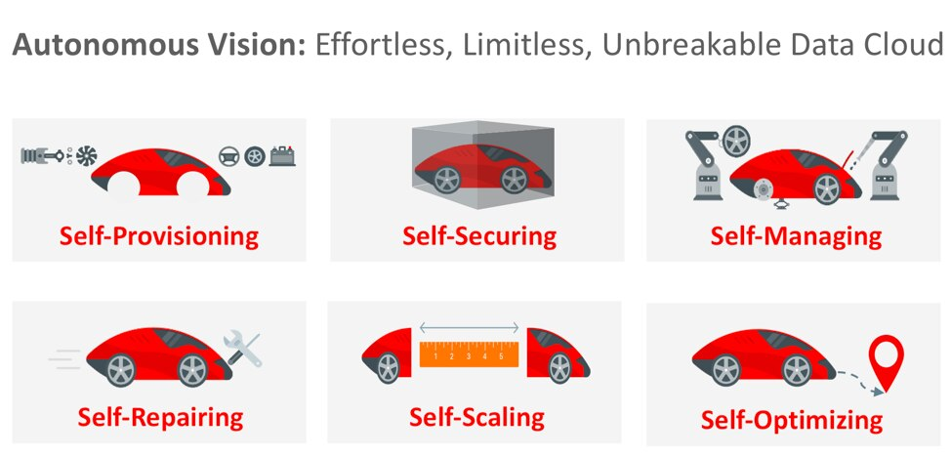

## Objective

O propósito deste guia é auxiliar na execução dos labs no workshop, servindo como um apoio no passo a passo das atividades.

# lab 1: Acessing oracle cloud

## Acessing Oracle Cloud

• Oracle Cloud Console

• Serviços IaaS e PaaS conhecidos

• Familiarize-se com a interface OCI

PASSO 1 – Acesse pelo navegador: cloud.oracle.com ou www.oracle.com. Clique no link “Sign in to Cloud” e você será redirecionado para a tela Cloud Connection.

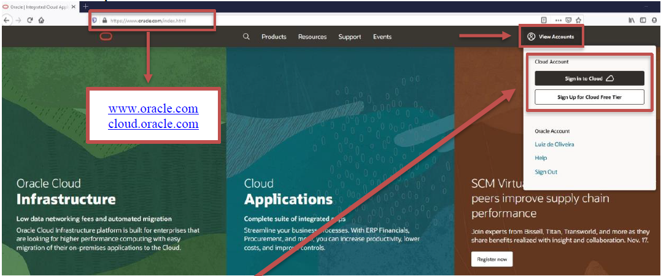

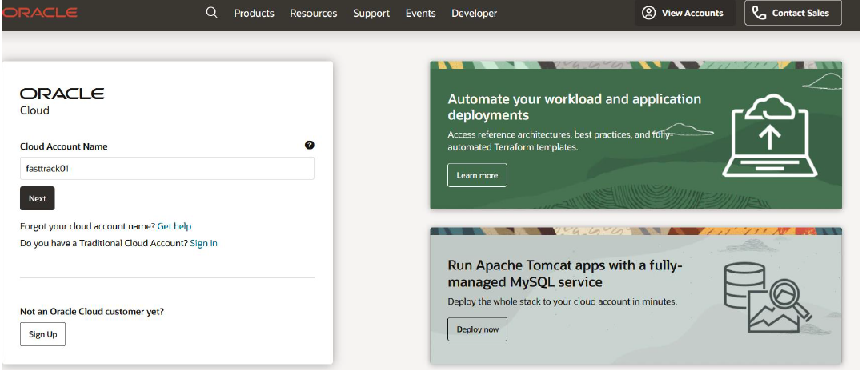

PASSO 2 - Para ambientes implementados mais recentemente, o login deve ser feito por meio da “Identity Cloud Service Account”, onde será necessário inserir “Nome da conta” (que é o nome definido para a Tenant).

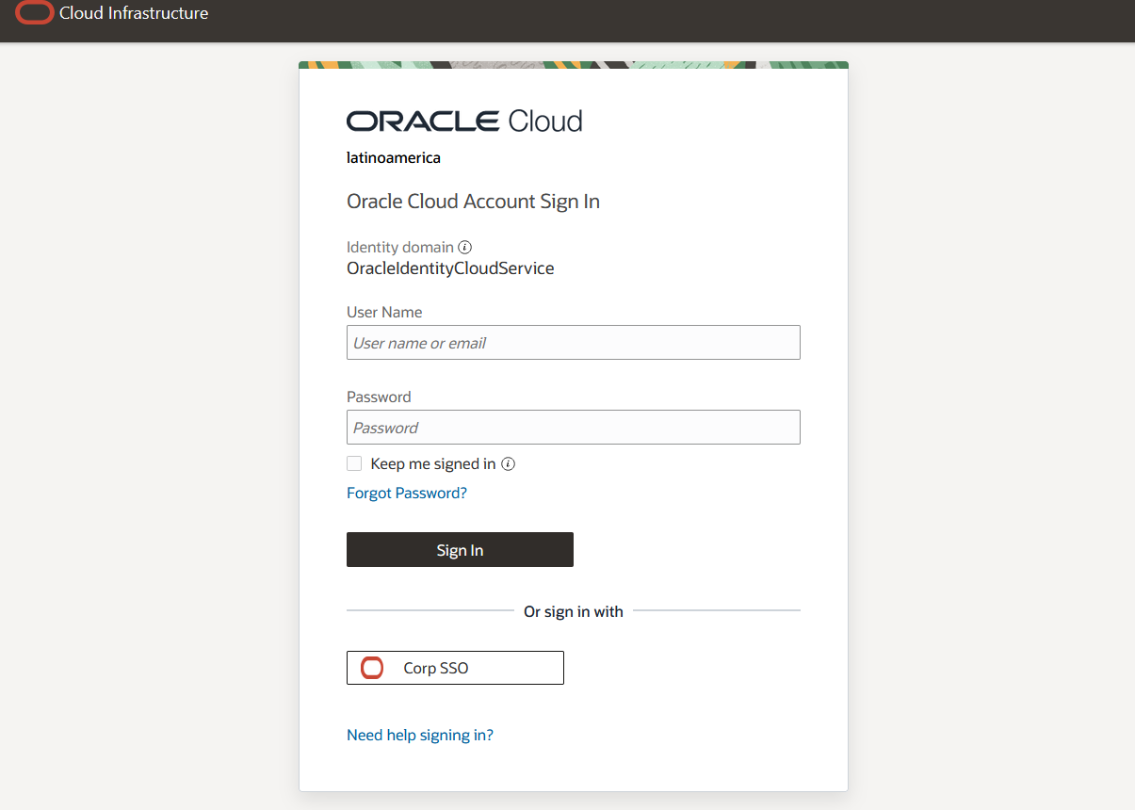

Depois de identificado, você chegará à tela principal do Oracle Cloud, de onde poderá acessar todos os serviços disponíveis. Sua tela principal padrão será semelhante a esta. 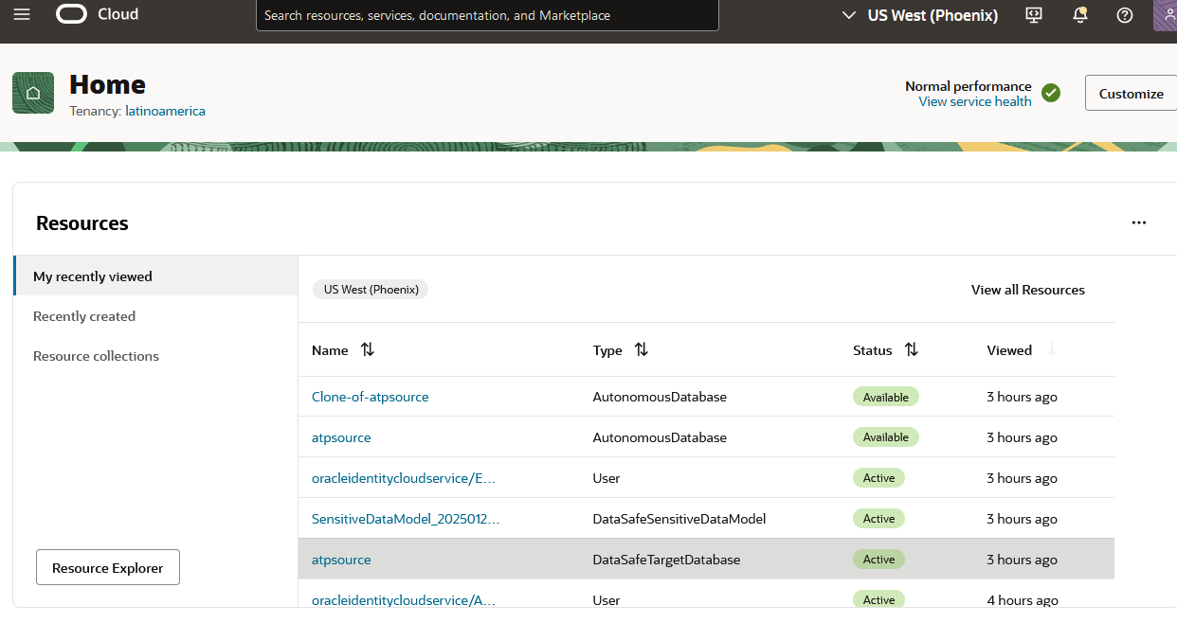

A partir do “Action Menu” (canto superior esquerdo), você pode acessar os serviços disponíveis em nosso console

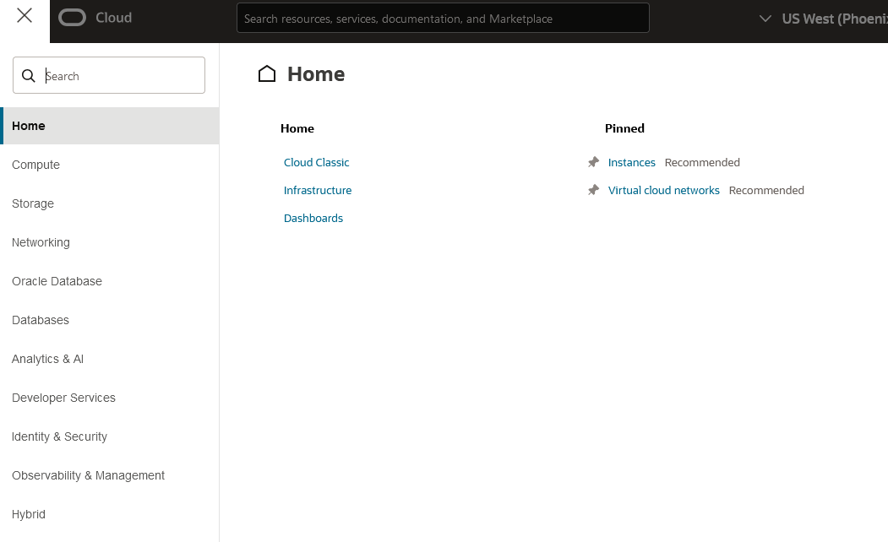

### OCI Concepts

* Regiões
* Compartimentos

Nesta seção, você aprenderá sobre a arquitetura de alta disponibilidade da OCI.

Regiões

O Oracle Cloud Infrastructure é hospedado em regiões e domínios de disponibilidade. Uma região é uma área geográfica localizada. Uma região é composta por um ou mais domínios de disponibilidade. A maioria dos recursos do Oracle Cloud Infrastructure são específicos da região, como uma rede de nuvem virtual (VCN), ou específicos do domínio de disponibilidade, como uma instância de computação.

As regiões são completamente independentes de outras regiões e podem ser separadas por grandes distâncias - entre países ou mesmo continentes. Geralmente, você implantaria um aplicativo na região onde ele é mais usado, uma vez que usar recursos próximos é mais rápido do que usar recursos distantes. No entanto, você também pode implantar aplicativos em diferentes regiões para:

Mitigar o risco de eventos em toda a região, como grandes sistemas climáticos ou terremotos

Atender a diversos requisitos para jurisdições legais, domínios fiscais e outros critérios comerciais ou sociais

Após acessar o ambiente, é possível alterar sua região com apenas um clique:

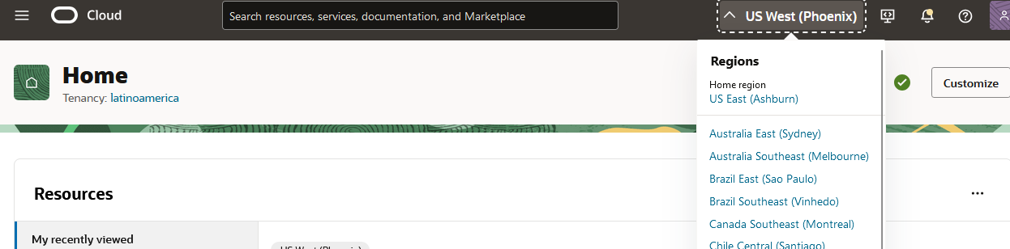

E você tem sua configuração de perfil no canto superior direito da página principal

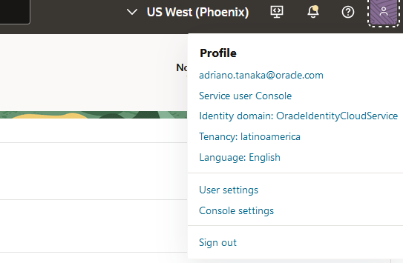

**Compartimentos**

Ao começar a trabalhar com o Oracle Cloud Infrastructure , você precisa pensar cuidadosamente sobre como deseja usar os compartimentos para organizar e isolar seus recursos de nuvem. Os compartimentos são fundamentais para esse processo. A maioria dos recursos pode ser movida entre compartimentos. No entanto, é importante pensar no design do compartimento para a sua organização com antecedência, antes de implementar qualquer coisa.

Ao criar um compartimento, você deve fornecer um nome para ele (máximo de 100 caracteres, incluindo letras, números, pontos, hifens e sublinhados) que seja exclusivo em seu compartimento pai. Você também deve fornecer uma descrição , que é uma descrição não única e mutável para o compartimento, de 1 a 400 caracteres. A Oracle também atribuirá ao compartimento um ID exclusivo denominado Oracle Cloud ID.

O Console é projetado para exibir seus recursos por compartimento na região atual. Ao trabalhar com seus recursos no Console , você deve escolher em qual compartimento trabalhar a partir de uma lista na página. Essa lista é filtrada para mostrar apenas os compartimentos na locação que você tem permissão para acessar. Se você for um administrador, terá permissão para visualizar todos os compartimentos e trabalhar com os recursos de qualquer compartimento, mas se for um usuário com acesso limitado, provavelmente não terá. Os compartimentos são globais, em todas as regiões, quando você cria um compartimento, ele está disponível em todas as regiões em que o seu aluguel está inscrito.

# lab 2: Compartment, NETWORK

## Create a compartment

Primeiro você precisa criar o compartimento. Para criar seu compartimento, clique no menu -> identity -> Compartment

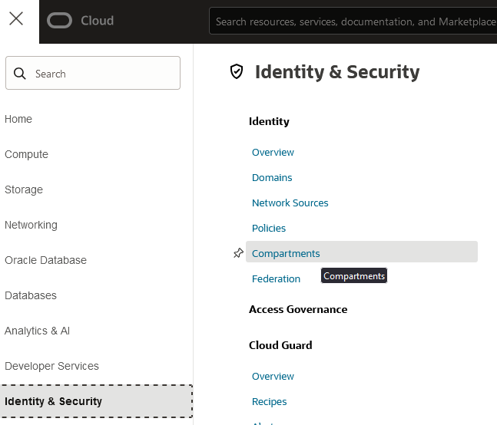

Em seguida, clique em Create Compartment

Coloque as informações sobre seu Compartment e no final clique em Create Compartment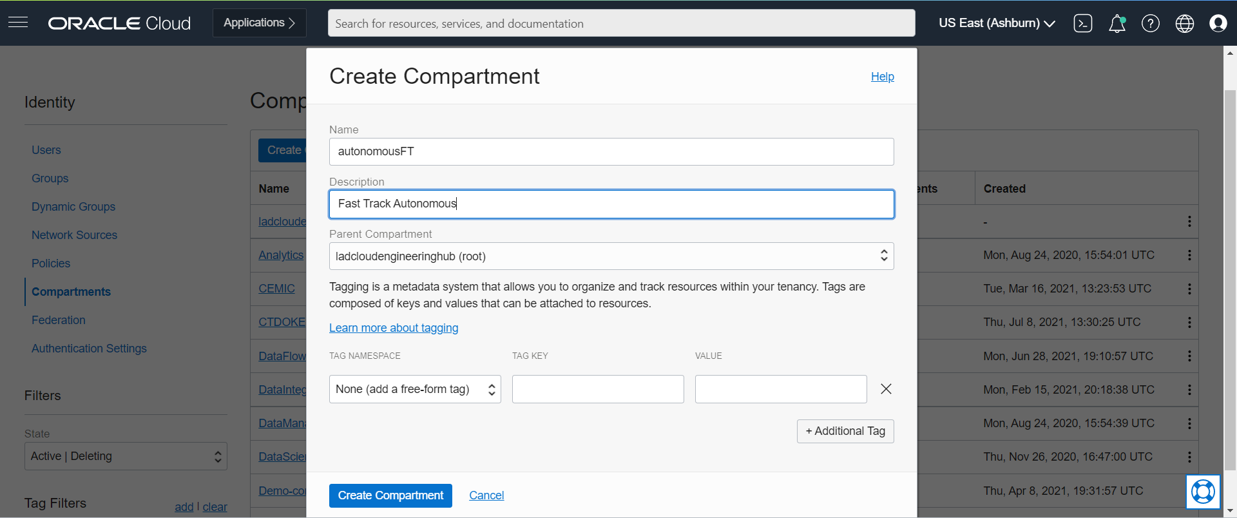

# lab 3: Provisioning Autonomous Transaction Processing (ATP)

## Link para documentação oficial

<https://docs.oracle.com/en/cloud/paas/autonomous-database/serverless/adbsb/autonomous-provision.html>

## Create an ATP

Nesta sessão, será provisionado um Autonomous Transaction Processing Database. Este banco de dados é projetado para OLTP.

vá para o menu -> Databases -> Autonomous Transaction Processing

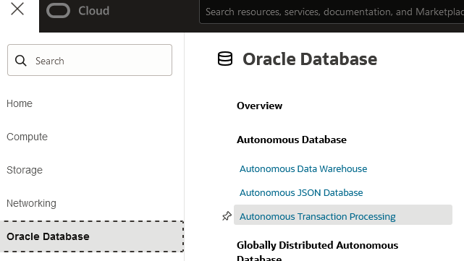

Verifique se está no Compartment certo e clique em Create Autonomous Database

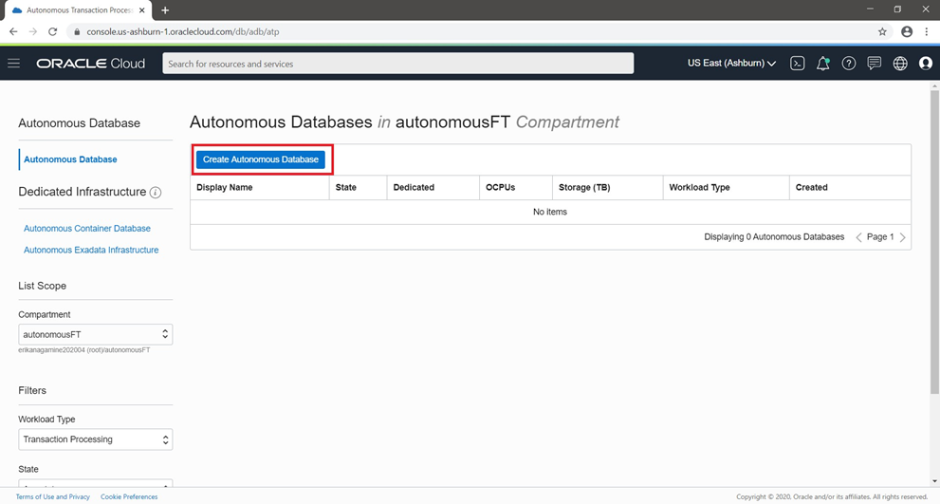

Insira as informações abaixo:

Compartment: autonomousFT

Display name: atpft

Database name: atpft

Choose the workload type: Transaction Processing

Choose deployment type: Shared infrasctructure

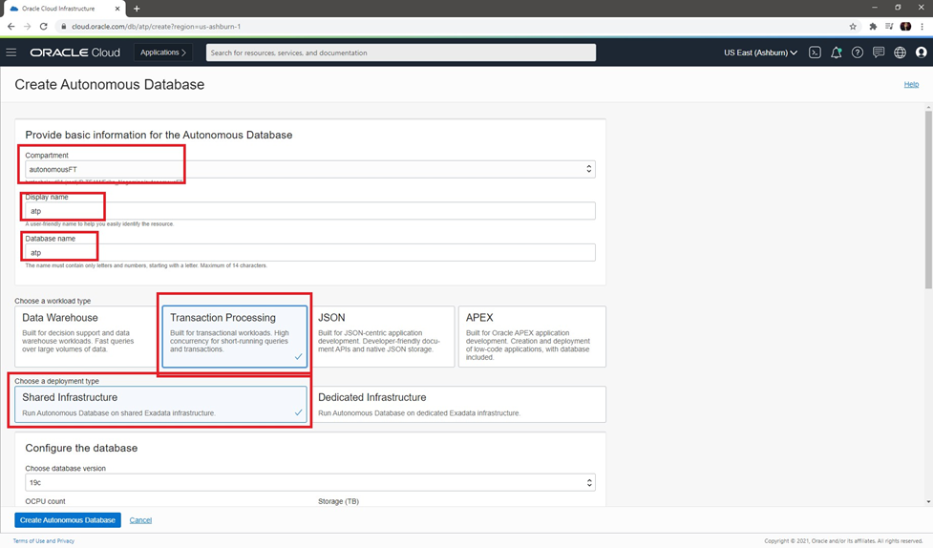

Choose database version: 19c ECPU Count:2

Storage: 50GB

No auto scaling

Escolha a admin Password que você deseja

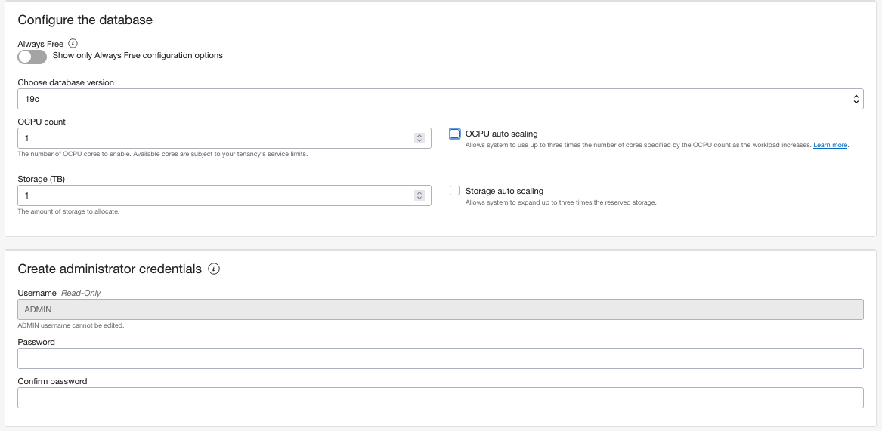

Allow Secure access from everywhere

Choose licensing type: Byol

E depois clique em "Create autonomous database":

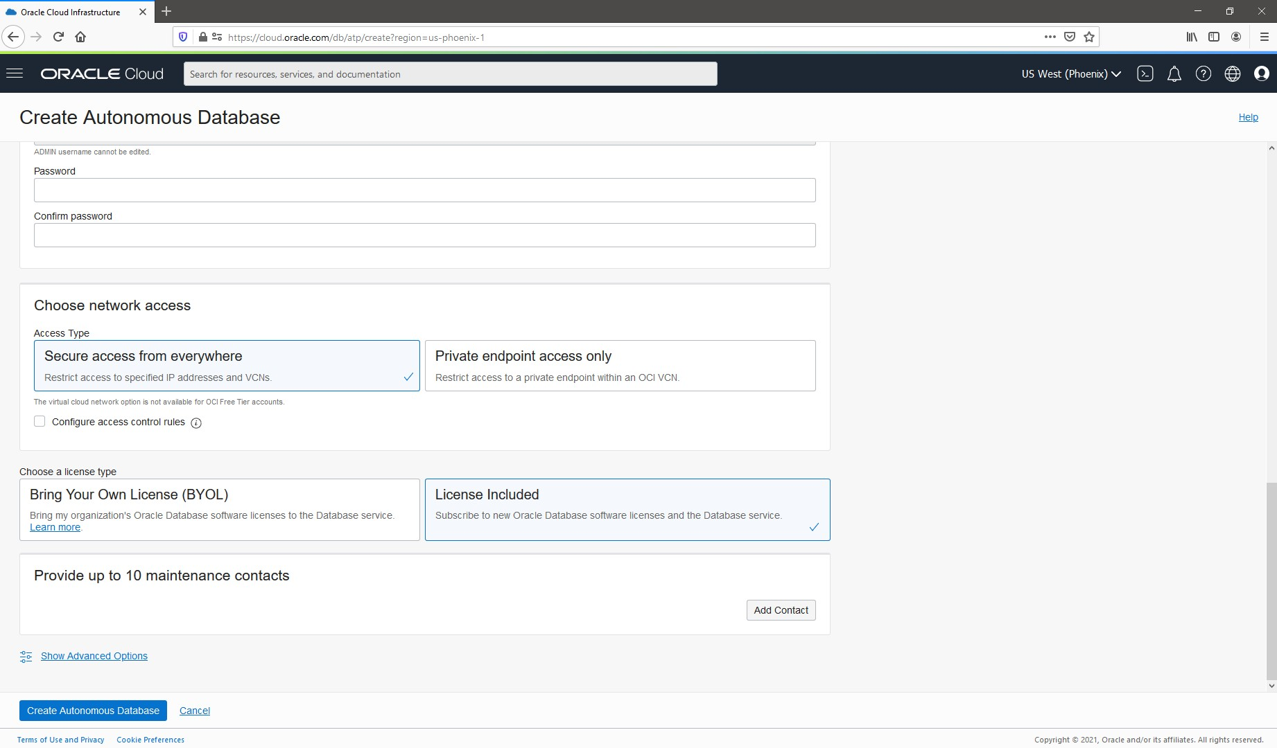

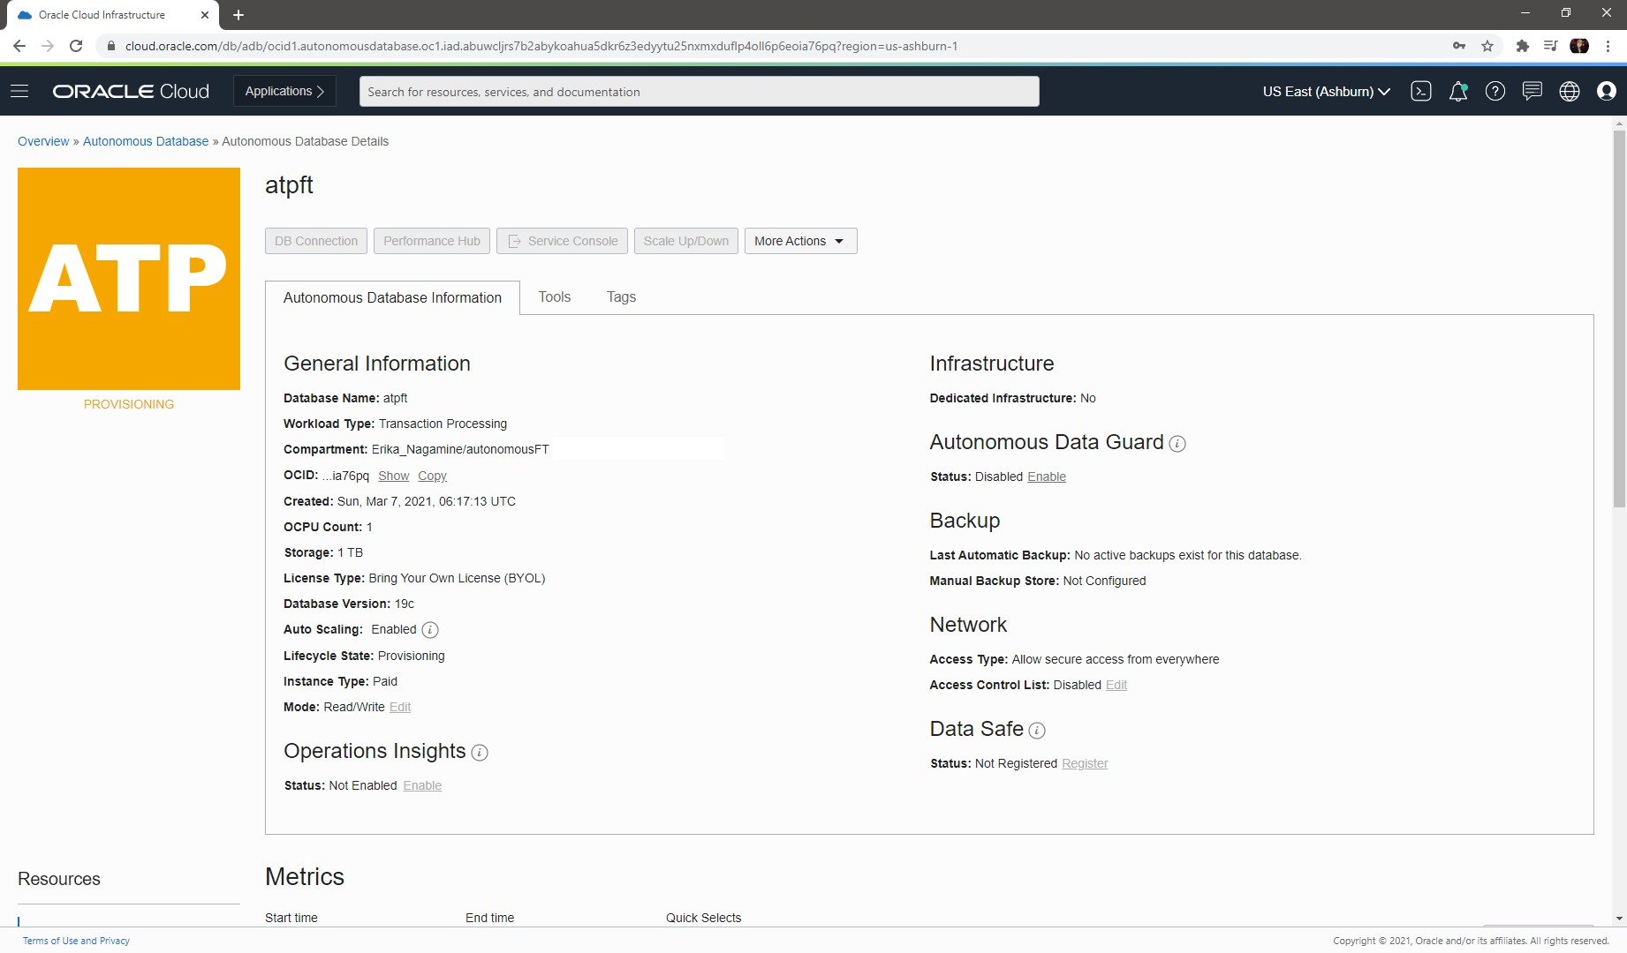Durante o tempo do processo de criação, você verá a cor laranja da palavra "ATP"

Quando o processo terminar, ficará na cor verde.

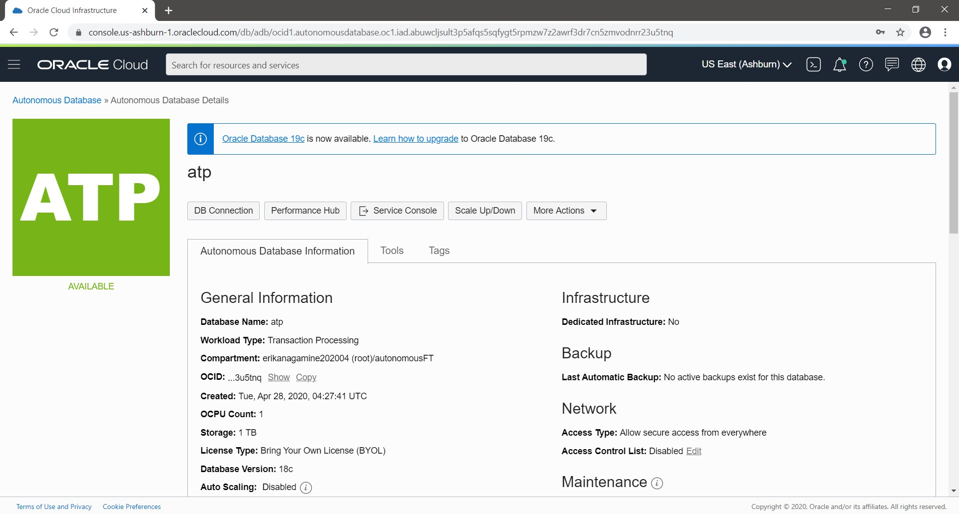

Connect to your autonomous

Usando a opção Database Actions, conect-se no Database e explore suas opções:

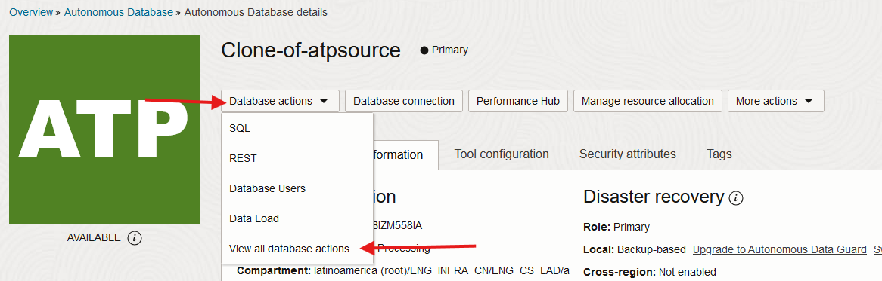

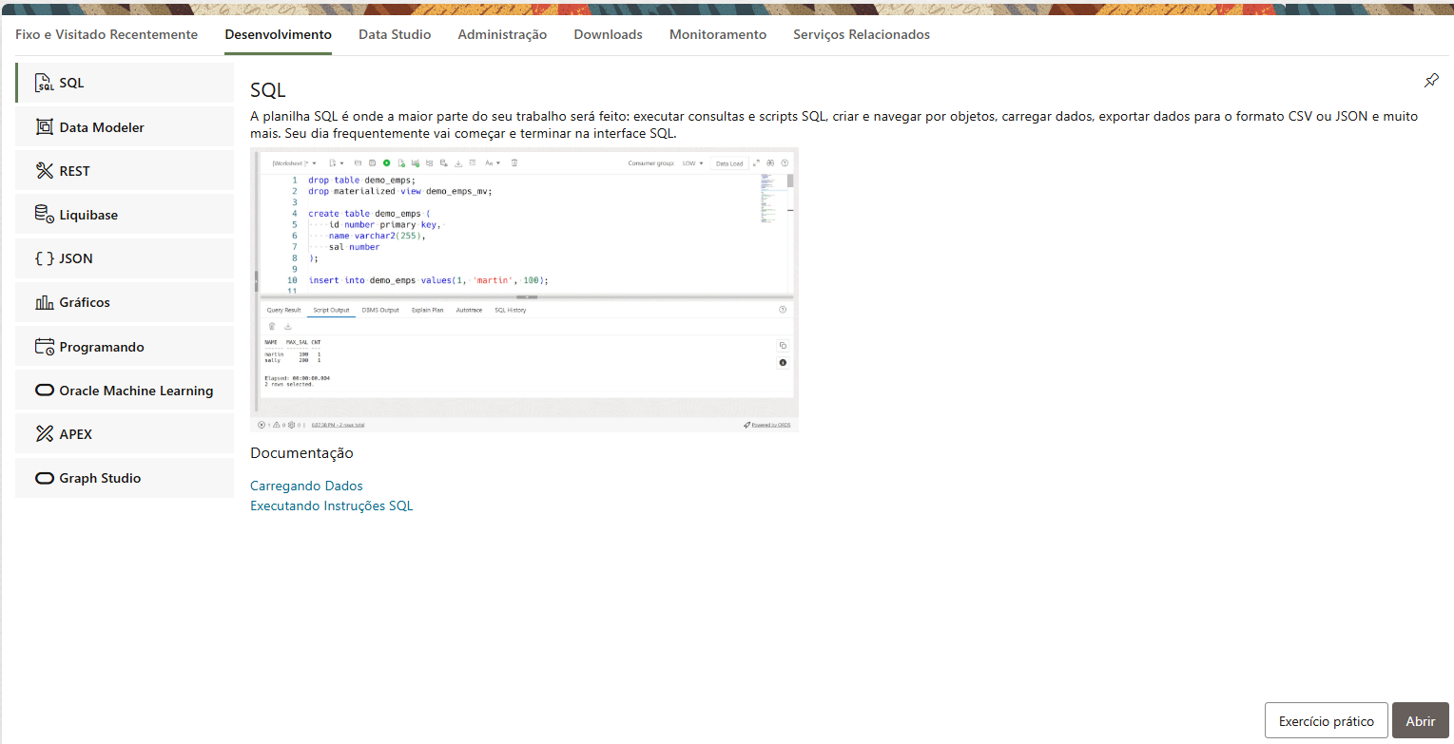

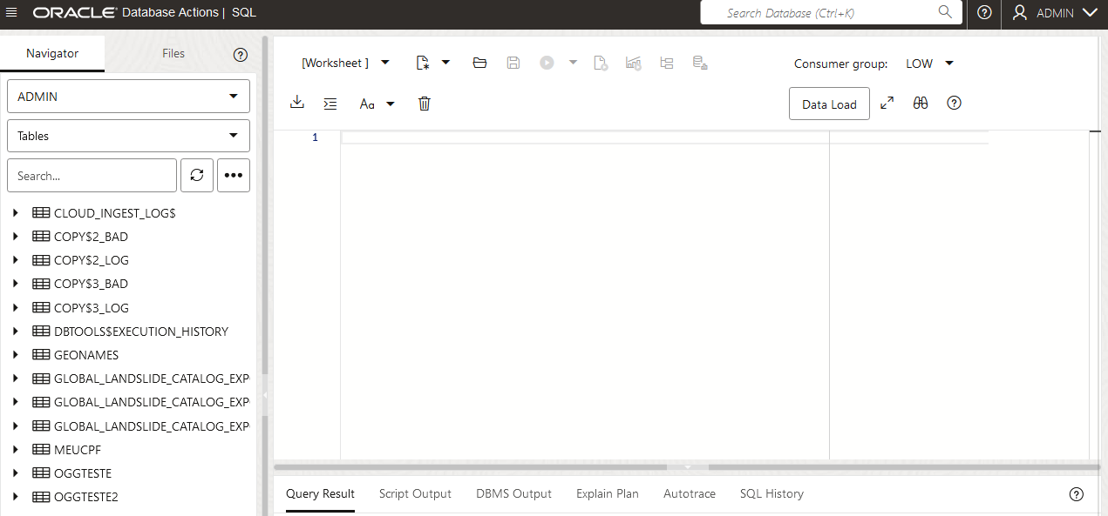

# lab 4: HANDS-ON – ORACLE BANCO DE DADOS CONVERGENTE

## Link para documentação oficial

<https://blogs.oracle.com/database/post/what-is-a-converged-database>

**Não copie+cole todo conteúdo e execute | execute comando a comando inclusive COMMIT**

|  |
| --- |
| -- /////////////////////////////////////////////////////////////////////////////  -- CRIANDO UMA TABELA PARA ARMAZENAR DOCUMENTOS JSON  -- /////////////////////////////////////////////////////////////////////////////  CREATE TABLE DEPARTMENTS_JSON (  DEPARTMENT_ID INTEGER NOT NULL PRIMARY KEY,  DEPARTMENT_DATA BLOB NOT NULL  );  -- /////////////////////////////////////////////////////////////////////////////  -- PARA TER CERTEZA QUE O TIPO DE DADOS ARMAZENADO EH JSON, PODEMOS CRIAR UMA  -- CONSTRAINT PARA VERIFICACAO  -- /////////////////////////////////////////////////////////////////////////////  ALTER TABLE DEPARTMENTS_JSON  ADD CONSTRAINT DEPT_DATA_JSON  CHECK ( DEPARTMENT_DATA IS JSON );  -- /////////////////////////////////////////////////////////////////////////////  -- INSERINDO DADOS EM UMA TABELA JSON  -- /////////////////////////////////////////////////////////////////////////////  INSERT INTO DEPARTMENTS_JSON  VALUES ( 110, UTL_RAW.CAST_TO_RAW ( '{  "DEPARTMENT": "ACCOUNTING",  "EMPLOYEES": [  {  "NAME": "HIGGINS, SHELLEY",  "JOB": "ACCOUNTING MANAGER",  "HIREDATE": "2002-06-07T00:00:00"  },  {  "NAME": "GIETZ, WILLIAM",  "JOB": "PUBLIC ACCOUNTANT",  "HIREDATE": "2002-06-07T00:00:00"  }  ]  }' ));  **-- 1 linha inserido.** **Esse é o resultado esperado!**  **COMMIT;**  select count(1) linhas from DEPARTMENTS_JSON;    -- /////////////////////////////////////////////////////////////////////////////  -- TESTANDO A CONSTRAINT CHECK "IS JSON":  -- **A execução do comando abaixo retornará o erro: ORA-02290, que valida a eficácia da constriant.**  -- /////////////////////////////////////////////////////////////////////////////  INSERT INTO DEPARTMENTS_JSON  VALUES ( 100, UTL_RAW.CAST_TO_RAW ( 'RANDOM JUNK' ) );  -- /////////////////////////////////////////////////////////////////////////////  -- ATUALIZACAO FULL DO DOCUMENTO JSON  -- /////////////////////////////////////////////////////////////////////////////  UPDATE DEPARTMENTS_JSON  SET DEPARTMENT_DATA = UTL_RAW.CAST_TO_RAW (  '{  "DEPARTMENT": "FINANCE AND ACCOUNTING",  "EMPLOYEES": [  {  "NAME": "HIGGINS, SHELLEY",  "JOB": "ACCOUNTING MANAGER",  "HIREDATE": "2002-06-07T00:00:00"  },  {  "NAME": "GIETZ, WILLIAM",  "JOB": "PUBLIC ACCOUNTANT",  "HIREDATE": "2002-06-07T00:00:00"  }  ]  }'  ) WHERE DEPARTMENT_ID = 110;  **-- 1 linha atualizado. Esse é o resultado esperado!**  **COMMIT;**  -- /////////////////////////////////////////////////////////////////////////////  -- ATUALIZACAO PARCIAL DO DOCUMENTO JSON  -- /////////////////////////////////////////////////////////////////////////////  UPDATE DEPARTMENTS_JSON  SET DEPARTMENT_DATA = JSON_MERGEPATCH (  DEPARTMENT_DATA,  '{  "DEPARTMENT" : "FINANCE"  }'  )  WHERE DEPARTMENT_ID = 110 ;  **-- 1 linha atualizado. Esse é o resultado esperado!**  COMMIT;  -- /////////////////////////////////////////////////////////////////////////////  -- CONSULTAS  -- /////////////////////////////////////////////////////////////////////////////  SELECT D.DEPARTMENT_DATA.DEPARTMENT  FROM DEPARTMENTS_JSON D;  SELECT D.DEPARTMENT_DATA.EMPLOYEES[0].NAME  FROM DEPARTMENTS_JSON D  WHERE DEPARTMENT_ID = 110;  SELECT D.DEPARTMENT_DATA.EMPLOYEES[*].NAME  FROM DEPARTMENTS_JSON D  WHERE DEPARTMENT_ID = 110;  -- /////////////////////////////////////////////////////////////////////////////  -- RETORNANDO UM DOCUMENTO OU ARRAY COM JSON_QUERY  -- USADO PARA SELECIONAR UM OU MAIS VALORES DE ALGUM DADO JSON COMO UMA STRING.  -- UTILIZADO ESPECIFICAMENTE RECUPERAR FRAGMENTOS DE UM DOCUMENTO JSON  -- /////////////////////////////////////////////////////////////////////////////  CREATE TABLE EMPLOYEES  (  ID NUMBER,  PERSON CLOB  CONSTRAINT PERSON_ENSURE_JSON  CHECK (PERSON IS JSON (STRICT WITH UNIQUE KEYS)));  INSERT INTO EMPLOYEES VALUES(1,'{"NAME":"BOB","CITY":"SF"}');  INSERT INTO EMPLOYEES VALUES(2,'{"NAME":"JAKE","CITY":"PA"}');  INSERT INTO EMPLOYEES VALUES(3,'{"NAME":"ALICE","CITY":"NYC"}');  INSERT INTO EMPLOYEES VALUES(4,'{"NAME":"JENN","CITY":{"NAME": "TOKYO"}}');  INSERT INTO EMPLOYEES VALUES(5,'{"NAME":"JENN","CITY":["TOKYO"]}');  INSERT INTO EMPLOYEES VALUES(6,'{"NAME":"JENN","CITY":66}');  COMMIT;  SELECT JSON_QUERY (  DEPARTMENT_DATA,  '$.EMPLOYEES[*]'  RETURNING VARCHAR2 PRETTY  WITH WRAPPER  ) EMPLOYEES  FROM DEPARTMENTS_JSON D  WHERE DEPARTMENT_ID = 110;  -- /////////////////////////////////////////////////////////////////////////////  -- CONVERTENDO O JSON PARA RELACIONAL COM JSON_TABLE  -- O JSON_TABLE POSSIBILITA A CONVERSAO DE UM ARRAY JSON PARA LINHAS SQL  -- /////////////////////////////////////////////////////////////////////////////  SELECT J.*  FROM DEPARTMENTS_JSON D, JSON_TABLE (  D.DEPARTMENT_DATA, '$' COLUMNS (  DEPARTMENT,  NESTED EMPLOYEES[*]  COLUMNS (  NAME,  JOB,  HIRE_DATE DATE PATH '$.HIREDATE'  ) ) ) J  WHERE D.DEPARTMENT_ID = 110;  -- /////////////////////////////////////////////////////////////////////////////  -- CRIACAO DE INDICES COM JSON  -- /////////////////////////////////////////////////////////////////////////////  CREATE INDEX DEPT_DEPARTMENT_NAME_I ON DEPARTMENTS_JSON  (  JSON_VALUE (  DEPARTMENT_DATA, '$.DEPARTMENT'  ERROR ON ERROR  NULL ON EMPTY  )  );  -- /////////////////////////////////////////////////////////////////////////////  -- JSON SEARCH INDEX PARA FAST AD-HOC SQL (ORACLE TEXT INDEX OVER JSON)  -- /////////////////////////////////////////////////////////////////////////////  CREATE SEARCH INDEX DEPT_JSON_I ON DEPARTMENTS_JSON ( DEPARTMENT_DATA ) FOR JSON;  ALTER INDEX DEPT_JSON_I REBUILD PARAMETERS ( 'DATAGUIDE ON' );  EXEC DBMS_JSON.ADD_VIRTUAL_COLUMNS ( 'DEPARTMENTS_JSON', 'DEPARTMENT_DATA' );  BEGIN  DBMS_JSON.RENAME_COLUMN(  'DEPARTMENTS_JSON', 'DEPARTMENT_DATA',  '$.DEPARTMENT', DBMS_JSON.TYPE_STRING,  'DEPARTMENT_NAME'  );  DBMS_JSON.ADD_VIRTUAL_COLUMNS (  'DEPARTMENTS_JSON', 'DEPARTMENT_DATA'  );  END;  /  select A.INDEX_NAME  , B.INDEX_TYPE  , A.TABLE_NAME  , A.TABLE_OWNER  , A.COLUMN_NAME  , A.COLUMN_POSITION COLPOS  , B.BLEVEL  , B.LEAF_BLOCKS  , B.STATUS  , B.NUM_ROWS  , B.DEGREE  , TO_CHAR(B.LAST_ANALYZED,'DD-MM-YYYY HH24:MI:SS') LA  from dba_ind_columns A  , dba_indexes B  where a.index_name = b.index_name  and a.INDEX_OWNER = b.OWNER  and upper(A.TABLE_NAME) = upper('DEPARTMENTS_JSON')  and upper(A.TABLE_OWNER) = upper('ADMIN')  order by A.INDEX_NAME  , A.COLUMN_POSITION  , A.COLUMN_NAME;  -- /////////////////////////////////////////////////////////////////////////////  -- CRIANDO VIEWS DE BANCO DE DADOS COM JSON DATA GUIDE  -- O JSON DATA GUIDE POSSIBILITA QUE VOCE ADICIONE COLUNAS A UMA TABELA  -- RETORNANDO VALORES DE UM DOCUMENTO JSON. INTERNAMENTE SAO CRIADOS COLUNAS  -- VIRTUAIS CHAMANDO JSON_VALUE COM A PACKAGE DBMS_JSON EH POSSIVEL  -- INCLUIR E RENOMEAR COLUNAS.  -- /////////////////////////////////////////////////////////////////////////////  BEGIN  DBMS_JSON.CREATE_VIEW ( 'DEPARTMENT_EMPLOYEES', 'DEPARTMENTS_JSON', 'DEPARTMENT_DATA',  DBMS_JSON.GET_INDEX_DATAGUIDE ('DEPARTMENTS_JSON', 'DEPARTMENT_DATA', DBMS_JSON.FORMAT_HIERARCHICAL));  END;  /  SELECT * FROM DEPARTMENT_EMPLOYEES WHERE DEPARTMENT_ID = 110;  -- /////////////////////////////////////////////////////////////////////////////  -- JSON_OBJECT - GERANDO JSON COM SQL  -- /////////////////////////////////////////////////////////////////////////////  SELECT * FROM DEPARTMENTS_JSON WHERE DEPARTMENT_ID = 110;  SELECT JSON_OBJECT ( * ) JDOC FROM DEPARTMENTS_JSON WHERE DEPARTMENT_ID = 110;  -- /////////////////////////////////////////////////////////////////////////////  -- CRIANDO MATERIALIZED VIEW COM JSON  -- /////////////////////////////////////////////////////////////////////////////  CREATE TABLE JSON_DOCUMENTS (  ID RAW(16) NOT NULL,  DATA CLOB,  CONSTRAINT JSON_DOCUMENTS_PK PRIMARY KEY (ID),  CONSTRAINT JSON_DOCUMENTS_JSON_CHK CHECK (DATA IS JSON)  );  INSERT INTO JSON_DOCUMENTS (ID, DATA) VALUES (SYS_GUID(), '{"CUSTOMERID":1, "FIRSTNAME":"RICARDO", "LASTNAME":"MAEDA", "ITEM_ID":101, "ITEM_QTY":1 }');  INSERT INTO JSON_DOCUMENTS (ID, DATA) VALUES (SYS_GUID(), '{"CUSTOMERID":2, "FIRSTNAME":"ALBERTO", "LASTNAME":"EGAMI", "ITEM_ID":101, "ITEM_QTY":1 }');  INSERT INTO JSON_DOCUMENTS (ID, DATA) VALUES (SYS_GUID(), '{"CUSTOMERID":3, "FIRSTNAME":"ARISTOTELES", "LASTNAME":"SERRA", "ITEM_ID":102, "ITEM_QTY":3 }');  INSERT INTO JSON_DOCUMENTS (ID, DATA) VALUES (SYS_GUID(), '{"CUSTOMERID":4, "FIRSTNAME":"BRENO", "LASTNAME":"TOZO", "ITEM_ID":101, "ITEM_QTY":1 }');  INSERT INTO JSON_DOCUMENTS (ID, DATA) VALUES (SYS_GUID(), '{"CUSTOMERID":5, "FIRSTNAME":"CEDEIA", "LASTNAME":"ARAUJO", "ITEM_ID":102, "ITEM_QTY":3 }');  INSERT INTO JSON_DOCUMENTS (ID, DATA) VALUES (SYS_GUID(), '{"CUSTOMERID":6, "FIRSTNAME":"DANIEL", "LASTNAME":"PANIZZO", "ITEM_ID":103, "ITEM_QTY":1 }');  INSERT INTO JSON_DOCUMENTS (ID, DATA) VALUES (SYS_GUID(), '{"CUSTOMERID":7, "FIRSTNAME":"FABIO", "LASTNAME":"JESUS", "ITEM_ID":101, "ITEM_QTY":1 }');  INSERT INTO JSON_DOCUMENTS (ID, DATA) VALUES (SYS_GUID(), '{"CUSTOMERID":8, "FIRSTNAME":"FERNANDA", "LASTNAME":"MARTINS", "ITEM_ID":102, "ITEM_QTY":6 }');  INSERT INTO JSON_DOCUMENTS (ID, DATA) VALUES (SYS_GUID(), '{"CUSTOMERID":9, "FIRSTNAME":"ILAN", "LASTNAME":"SALVIANO", "ITEM_ID":102, "ITEM_QTY":6 }');  INSERT INTO JSON_DOCUMENTS (ID, DATA) VALUES (SYS_GUID(), '{"CUSTOMERID":10, "FIRSTNAME":"INTI", "LASTNAME":"RODRIGUES", "ITEM_ID":102, "ITEM_QTY":6 }');  INSERT INTO JSON_DOCUMENTS (ID, DATA) VALUES (SYS_GUID(), '{"CUSTOMERID":11, "FIRSTNAME":"LUCAS", "LASTNAME":"AZEVEDO", "ITEM_ID":102, "ITEM_QTY":6 }');  INSERT INTO JSON_DOCUMENTS (ID, DATA) VALUES (SYS_GUID(), '{"CUSTOMERID":12, "FIRSTNAME":"MIGUEL", "LASTNAME":"ORNELAS", "ITEM_ID":102, "ITEM_QTY":6 }');  COMMIT;  CREATE MATERIALIZED VIEW JSON_DOCUMENTS_MV  REFRESH FAST ON STATEMENT  ENABLE QUERY REWRITE AS  SELECT J.ID,  JT.CUSTOMERID,  JT.FIRSTNAME,  JT.LASTNAME,  JT.ITEM_ID,  JT.ITEM_QTY  FROM JSON_DOCUMENTS J,  JSON_TABLE(DATA, '$'  COLUMNS (  CUSTOMERID NUMBER PATH '$.CUSTOMERID' ERROR ON ERROR NULL ON EMPTY,  FIRSTNAME VARCHAR2(20) PATH '$.FIRSTNAME' ERROR ON ERROR NULL ON EMPTY,  LASTNAME VARCHAR2(20) PATH '$.LASTNAME' ERROR ON ERROR NULL ON EMPTY,  ITEM_ID NUMBER PATH '$.ITEM_ID' ERROR ON ERROR NULL ON EMPTY,  ITEM_QTY NUMBER PATH '$.ITEM_QTY' ERROR ON ERROR NULL ON EMPTY  )  ) JT;  SELECT * FROM JSON_DOCUMENTS_MV;  -- /////////////////////////////////////////////////////////////////////////////  -- IN-MEMORY COLUMN STORE E JSON  -- /////////////////////////////////////////////////////////////////////////////  ALTER TABLE JSON_DOCUMENTS INMEMORY;  ALTER TABLE JSON_DOCUMENTS NO INMEMORY;  **-- Esse exemplo acima mostra a mesma facilidade de implementação da tecnologia in-memory com dados não estruturados.**  -- /////////////////////////////////////////////////////////////////////////////  -- JSON + GEOJSON  -- EXEMPLO DE DETECCAO DE FRAUDES COM JSON E GEO PROCESSAMENTO  -- /////////////////////////////////////////////////////////////////////////////  -- O OBJETIVO DO EXERCÍCIO É ENCONTRAR TRANSFERÊNCIAS DE DINHEIRO SUSPEITAS  -- DENTRO DE UMA SÉRIE DE CONTAS DEFINIMOS UM PADRÃO SUSPEITO DE COMPRAS  -- /////////////////////////////////////////////////////////////////////////////  CREATE TABLE JSON_TRANSACTIONS  (TRANSACTION_DOC CLOB,  CONSTRAINT "VALID_JSON" CHECK (TRANSACTION_DOC IS JSON) ENABLE  );  INSERT INTO JSON_TRANSACTIONS VALUES ('{"TIME_ID":"01-JAN-17","USER_ID":"JOHN","EVENT_ID":"DEPOSIT","TRANS_AMOUNT":1000000}');  INSERT INTO JSON_TRANSACTIONS VALUES ('{"TIME_ID":"25-JAN-17","USER_ID":"JOHN","EVENT_ID":"DEPOSIT","TRANS_AMOUNT":1200000}');  INSERT INTO JSON_TRANSACTIONS VALUES ('{"TIME_ID":"02-FEB-17","USER_ID":"JOHN","EVENT_ID":"DEPOSIT","TRANS_AMOUNT":500000}');  INSERT INTO JSON_TRANSACTIONS VALUES ('{"TIME_ID":"02-JAN-17","USER_ID":"JOHN","EVENT_ID":"TRANSFER","TRANSFER_ID":"JOHN","TRANS_AMOUNT":100}');  INSERT INTO JSON_TRANSACTIONS VALUES ('{"TIME_ID":"02-JAN-17","USER_ID":"JOHN","EVENT_ID":"TRANSFER","TRANSFER_ID":"BOB","TRANS_AMOUNT":1000}');  INSERT INTO JSON_TRANSACTIONS VALUES ('{"TIME_ID":"10-JAN-17","USER_ID":"JOHN","EVENT_ID":"TRANSFER","TRANSFER_ID":"ALLEN","TRANS_AMOUNT":1500}');  INSERT INTO JSON_TRANSACTIONS VALUES ('{"TIME_ID":"20-JAN-17","USER_ID":"JOHN","EVENT_ID":"TRANSFER","TRANSFER_ID":"TIM","TRANS_AMOUNT":1200}');  INSERT INTO JSON_TRANSACTIONS VALUES ('{"TIME_ID":"27-JAN-17","USER_ID":"JOHN","EVENT_ID":"TRANSFER","TRANSFER_ID":"TIM","TRANS_AMOUNT":1000000}');  INSERT INTO JSON_TRANSACTIONS VALUES ('{"TIME_ID":"02-FEB-17","USER_ID":"JOHN","EVENT_ID":"TRANSFER","TRANSFER_ID":"JOHN","TRANS_AMOUNT":1000}');  INSERT INTO JSON_TRANSACTIONS VALUES ('{"TIME_ID":"27-MAR-17","USER_ID":"JOHN","EVENT_ID":"TRANSFER","TRANSFER_ID":"ALLEN","TRANS_AMOUNT":1200500}');  INSERT INTO JSON_TRANSACTIONS VALUES ('{"TIME_ID":"20-FEB-17","USER_ID":"JOHN","EVENT_ID":"TRANSFER","TRANSFER_ID":"ALLEN","TRANS_AMOUNT":1200}');  INSERT INTO JSON_TRANSACTIONS VALUES ('{"TIME_ID":"10-FEB-17","USER_ID":"JOHN","EVENT_ID":"TRANSFER","TRANSFER_ID":"JOHN", "TRANS_AMOUNT":1500}');  INSERT INTO JSON_TRANSACTIONS VALUES ('{"TIME_ID":"02-APR-17","USER_ID":"JOHN","EVENT_ID":"TRANSFER","TRANSFER_ID":"TIM","TRANS_AMOUNT":1000}');  INSERT INTO JSON_TRANSACTIONS VALUES ('{"TIME_ID":"27-APR-17","USER_ID":"JOHN","EVENT_ID":"TRANSFER","TRANSFER_ID":"JOHN","TRANS_AMOUNT":3100400}');  INSERT INTO JSON_TRANSACTIONS VALUES ('{"TIME_ID":"20-APR-17","USER_ID":"JOHN","EVENT_ID":"TRANSFER","TRANSFER_ID":"TIM","TRANS_AMOUNT":1200}');  INSERT INTO JSON_TRANSACTIONS VALUES ('{"TIME_ID":"10-APR-17","USER_ID":"JOHN","EVENT_ID":"TRANSFER","TRANSFER_ID":"JOHN","TRANS_AMOUNT":1500}');  INSERT INTO JSON_TRANSACTIONS VALUES ('{"TIME_ID":"15-APR-17","USER_ID":"JOHN","EVENT_ID":"TRANSFER","TRANSFER_ID":"TIM","TRANS_AMOUNT":1500}');  INSERT INTO JSON_TRANSACTIONS VALUES ('{"TIME_ID":"16-APR-17","USER_ID":"JOHN","EVENT_ID":"TRANSFER","TRANSFER_ID":"BOB","TRANS_AMOUNT":1500}');  INSERT INTO JSON_TRANSACTIONS VALUES ('{"TIME_ID":"17-APR-17","USER_ID":"JOHN","EVENT_ID":"TRANSFER","TRANSFER_ID":"JOHN","TRANS_AMOUNT":1500}');  INSERT INTO JSON_TRANSACTIONS VALUES ('{"TIME_ID":"05-JAN-17","USER_ID":"JOHN","EVENT_ID":"WITHDRAWAL","TRANS_AMOUNT":2000}');  COMMIT;  CREATE TABLE JSON_TRANSACTIONS_GEO  (TRANS_GEO_DOC CLOB,  CONSTRAINT "VALID_GEO_JSON" CHECK (TRANS_GEO_DOC IS JSON) ENABLE  );  INSERT INTO JSON_TRANSACTIONS_GEO VALUES ('{"TIME_ID":"25-JAN-17 08:30:23","USER_ID":"JOHN","MERCHANT_ID":"BASKIN ROBINS", "ITEM_REF":"ICE CREAM","TRANS_AMOUNT":10.00, "X":-71.48923,"Y":42.72347,"L_X":-71.48923,"L_Y":42.72347}');  INSERT INTO JSON_TRANSACTIONS_GEO VALUES ('{"TIME_ID":"25-JAN-17 09:35:10","USER_ID":"JOHN","MERCHANT_ID":"COSTCO","ITEM_REF":"GROCERIES","TRANS_AMOUNT":55.00,"X":-71.48923,"Y":42.72347,"L_X":-71.48989,"L_Y":42.72347}');  INSERT INTO JSON_TRANSACTIONS_GEO VALUES ('{"TIME_ID":"25-JAN-17 10:40:10","USER_ID":"JOHN","MERCHANT_ID":"STARBUCKS","ITEM_REF":"COFFEE","TRANS_AMOUNT":5.00,"X":-71.48923,"Y":42.72347,"L_X":-71.48854,"L_Y":42.72347, }');  INSERT INTO JSON_TRANSACTIONS_GEO VALUES ('{"TIME_ID":"25-JAN-17 16:36:10","USER_ID":"JOHN","MERCHANT_ID":"BESTBUY","ITEM_REF":"APPLE MAC PRO","TRANS_AMOUNT":4150.00,"X":-91.48923,"Y":42.72347,"L_X":-71.48923,"L_Y":42.72347}');  COMMIT;  CREATE OR REPLACE VIEW VW_JSON_CC_TRANS AS  SELECT  TO_DATE(J.TRANS_GEO_DOC.TIME_ID, 'DD-MON-YYYY, HH24:MI:SS') AS DAY_ID,  TO_CHAR(TO_TIMESTAMP(J.TRANS_GEO_DOC.TIME_ID, 'DD-MON-YYYY, HH24:MI:SS'), 'HH24:MI:SS') AS TIME_ID,  TRUNC((TO_DATE(J.TRANS_GEO_DOC.TIME_ID, 'DD-MON-RR, HH24:MI:SS') -  (TO_DATE(LAG(J.TRANS_GEO_DOC.TIME_ID,1) OVER (ORDER BY J.TRANS_GEO_DOC.TIME_ID), 'DD-MON-RR, HH24:MI:SS'))) * 24, 0) AS LAG_TIME,  J.TRANS_GEO_DOC.USER_ID AS USER_ID,  J.TRANS_GEO_DOC.MERCHANT_ID AS MERCHANT_ID,  J.TRANS_GEO_DOC.ITEM_REF AS ITEM_REF,  TO_NUMBER(J.TRANS_GEO_DOC.TRANS_AMOUNT) AS TRANS_AMOUNT,  TO_NUMBER(J.TRANS_GEO_DOC.X) AS GEO_X,  TO_NUMBER(J.TRANS_GEO_DOC.Y) AS GEO_Y,  TO_NUMBER(J.TRANS_GEO_DOC.L_X) AS GEO_LAG_X,  TO_NUMBER(J.TRANS_GEO_DOC.L_Y) AS GEO_LAG_Y  FROM JSON_TRANSACTIONS_GEO J;  SELECT  L.DAY_ID AS DAY_ID,  L.TIME_ID AS TIME_ID,  L.LAG_TIME AS MINS,  L.USER_ID,  L.MERCHANT_ID,  L.ITEM_REF,  L.TRANS_AMOUNT,  SDO_GEOM.SDO_DISTANCE(SDO_GEOMETRY(2001,8307,SDO_POINT_TYPE(L.GEO_X, L.GEO_Y, NULL),NULL,NULL),  SDO_GEOMETRY(2001,8307,SDO_POINT_TYPE(L.GEO_LAG_X, L.GEO_LAG_Y, NULL),NULL,NULL),  0.0001,'UNIT=KM') AS DISTANCE_BETWEEN_TRANS  FROM VW_JSON_CC_TRANS L  ORDER BY L.DAY_ID, TIME_ID;  **-- REINICIALIZAÇÃO DO WORKSHOP !!!!**  DROP TABLE ADMIN.DEPARTMENTS_JSON PURGE;  DROP TABLE ADMIN.EMPLOYEES  PURGE;  DROP TABLE ADMIN.JSON_DOCUMENTS PURGE;  DROP MATERIALIZED VIEW  ADMIN.JSON_DOCUMENTS_MV;  DROP TABLE ADMIN.JSON_TRANSACTIONS PURGE;  DROP TABLE ADMIN.JSON_TRANSACTIONS_GEO PURGE; |

# lab 5: Loading data to ADB Using Database Actions: Database

## Link para documentação oficial

<https://docs.oracle.com/en-us/iaas/autonomous-database-serverless/doc/gs-autonomous-database-tutorials-load-autonomous-database-data-studio.html>

**Supported file types for loading locally include:**

* **.csv** (Comma-separated values) or **.tsv** (Tab-separated values) files; **.xls** or **.xlsx** files (Excel spreadsheets); **.txt** files with delimited text; **.avro** (AVRO) files; **.json** (JSON) files; **.xml** (XML) files

## Create a bucket and Upload Files

Para criar um bucket de object storage, clique no menu -> Object Storage -> Object storage

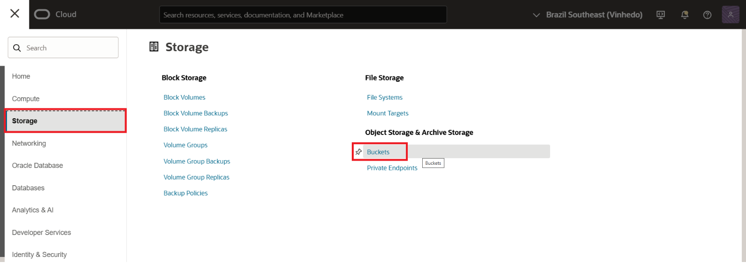

Verifique se você está no Compartment certo.

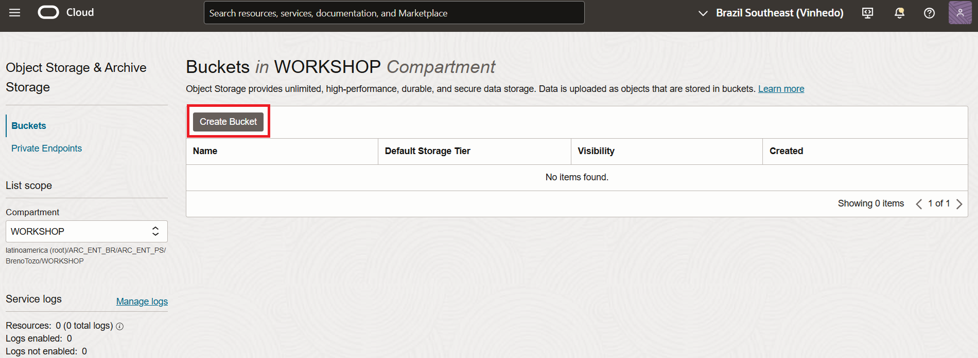

Clique em Create Bucket e insira o nome **myAppBucket** e clique em Create Bucket

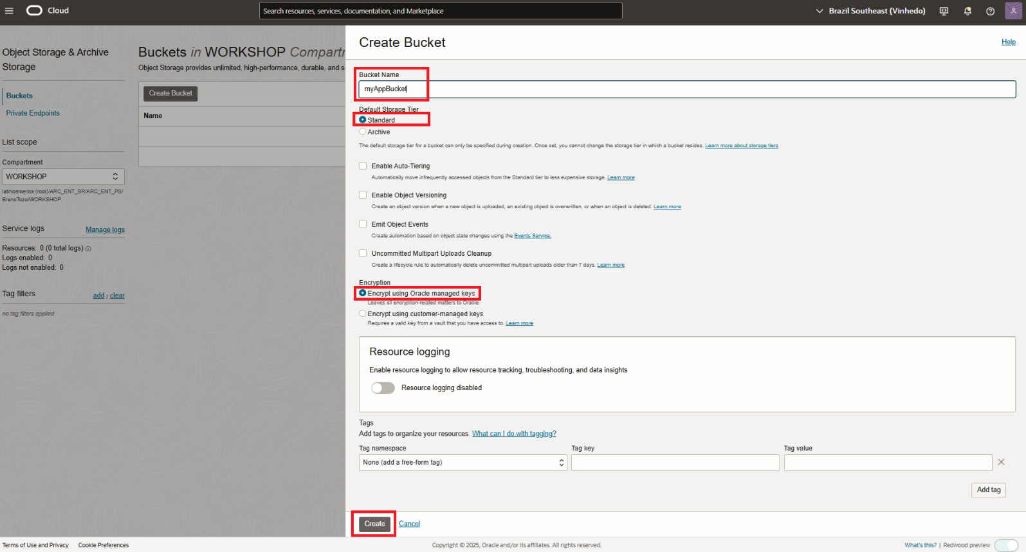

Após ter criado o Bucket sua tela ficará assim. Clique no nome do bucket que foi criado.

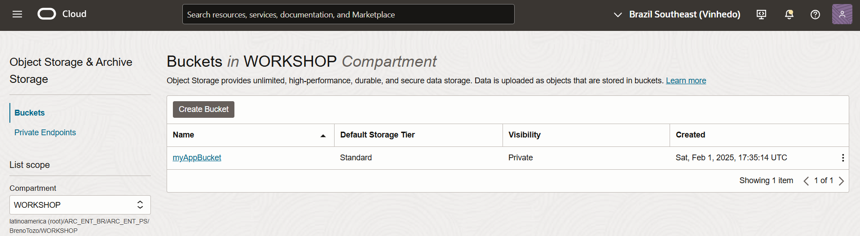

Clique no bucket **myAppBucket** para iniciarmos o upload de dados para o storage object.

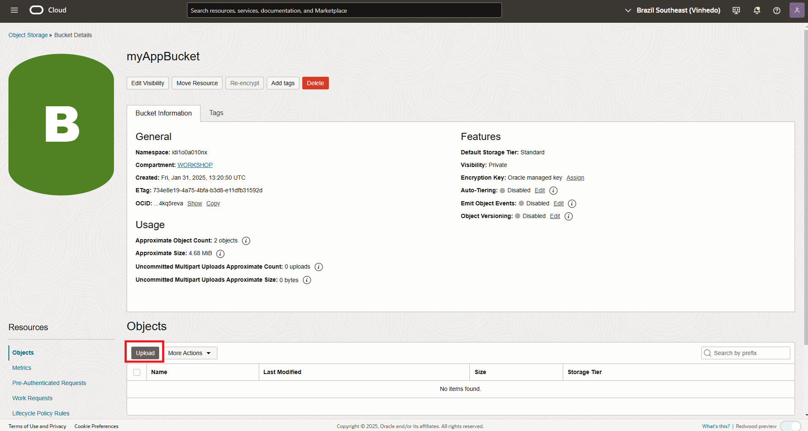

**Fazer upload do arquivo abaixo:**

* Devices.xlsx



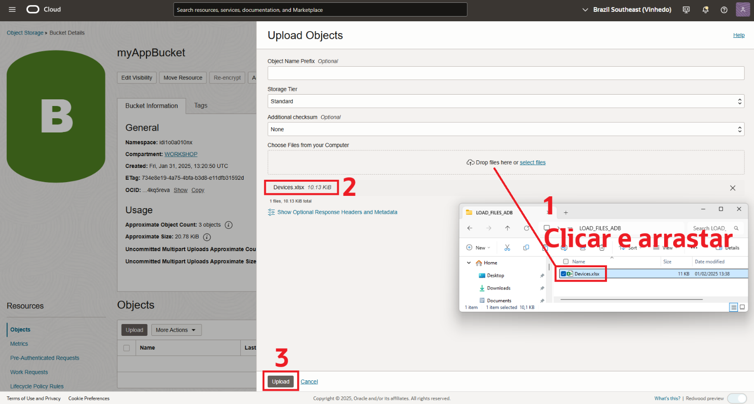

Após o final do upload (ítem 5), clicar em **CLOSE**

Agora iremos criar uma uma solicitação pré-autorizada para cada arquivo na lista.

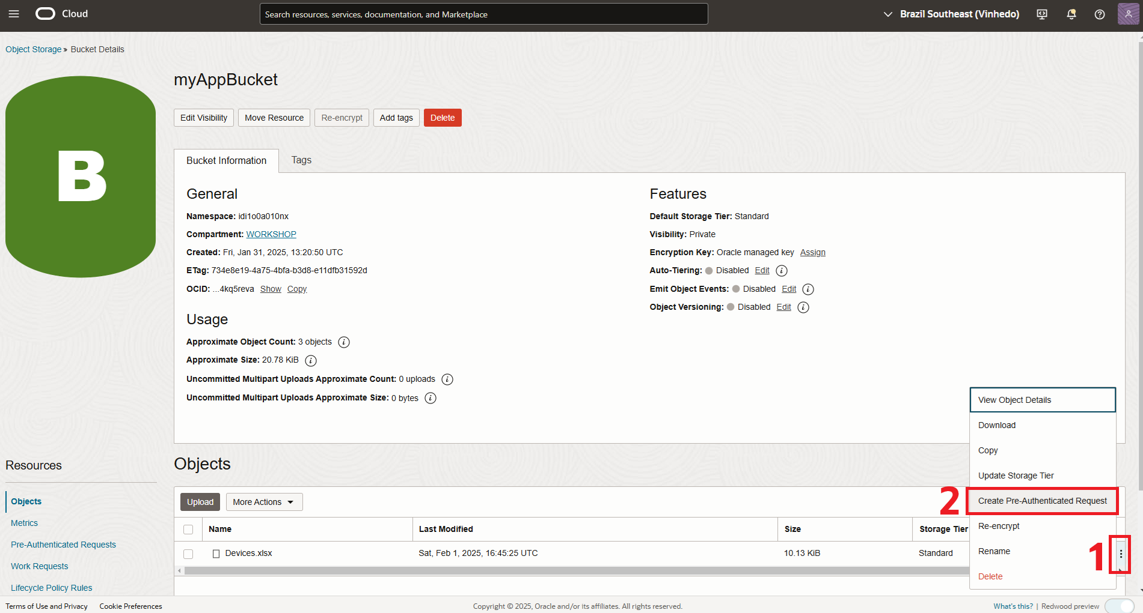

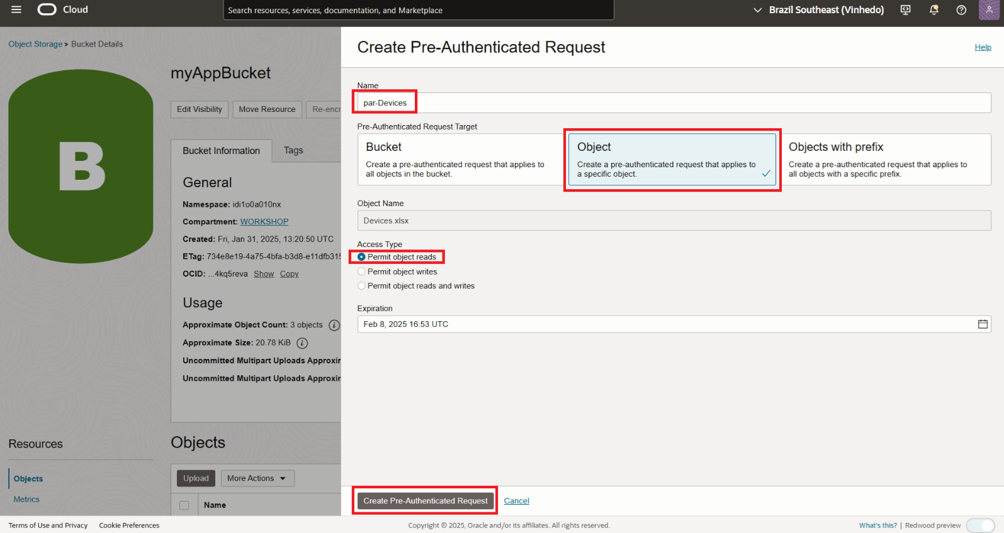

**Crie um arquivo texto para copiar nome do PAR e a URL do arquivo no bucket.**

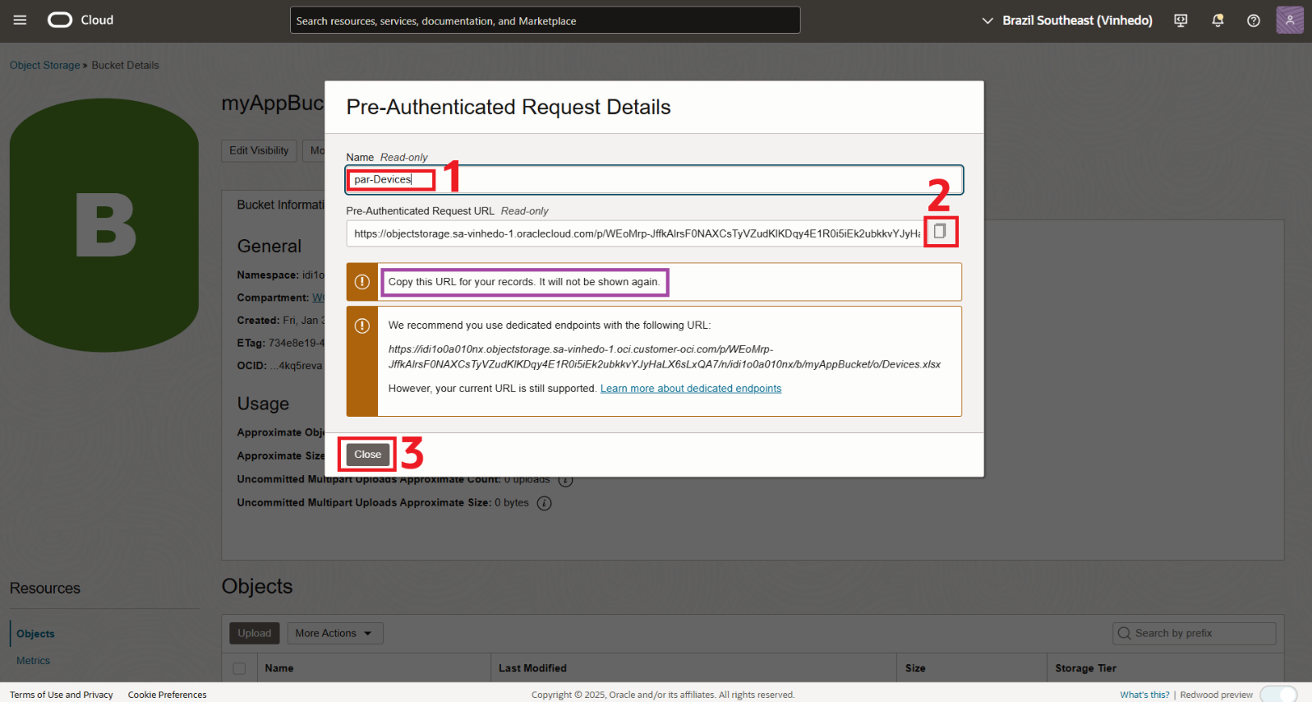

Ao final da criação da pre-autorização (PAR) para cada arquivo no object storage, seu arquivo texto deve estar da seguinte forma:

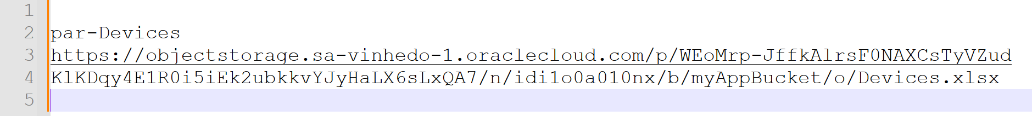

ou

par-Devices

https://objectstorage.sa-vinhedo-1.oraclecloud.com/p/WEoMrp-JffkAlrsF0NAXCsTyVZudKlKDqy4E1R0i5iEk2ubkkvYJyHaLX6sLxQA7/n/idi1o0a010nx/b/myAppBucket/o/Devices.xlsx

Retorne a página principal do Autonomous Database, menu “Database actions” e “View all database actions”:

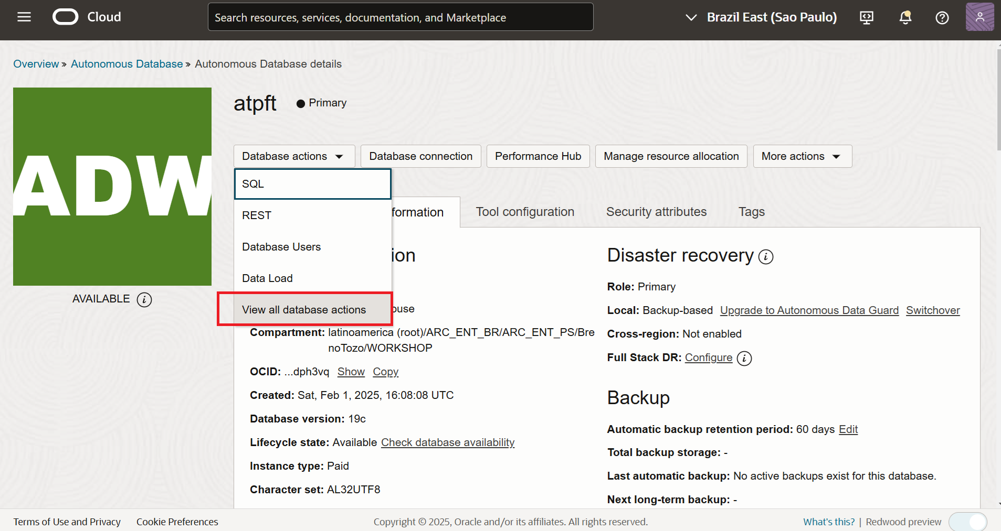

Em Data **Studio**, selecione **Carga de Dados**

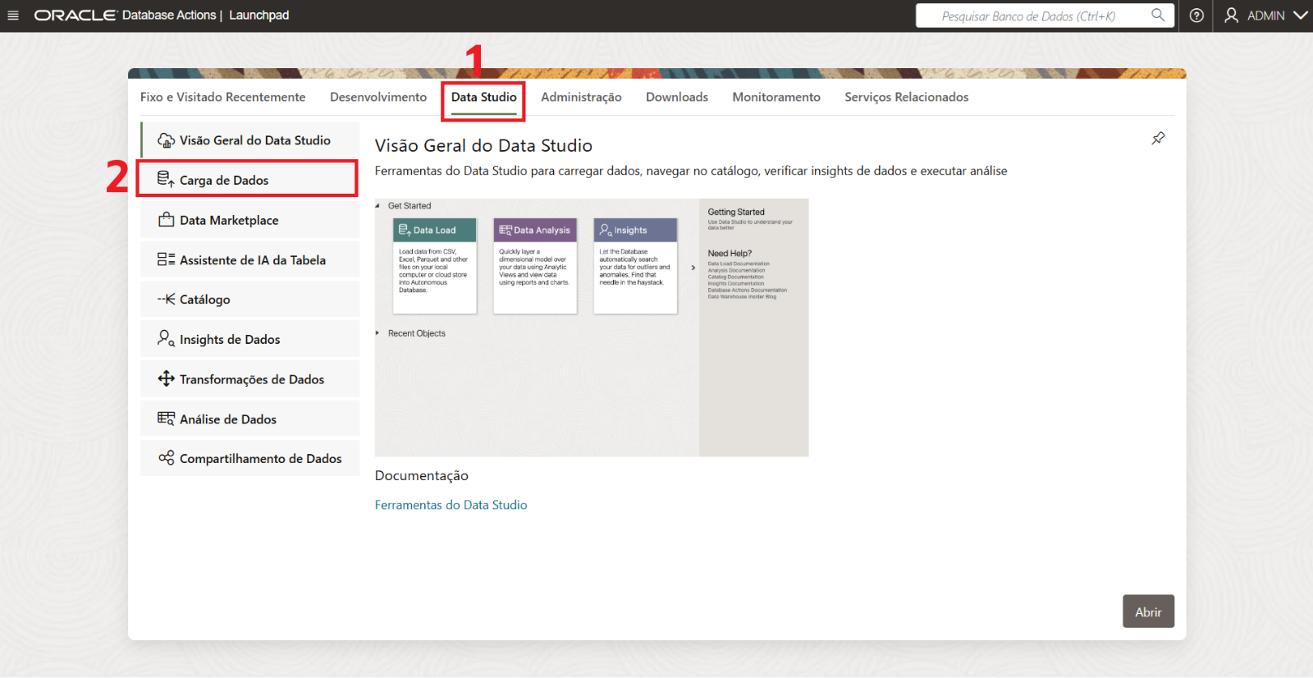

**Caso ocorra qualquer intercorrência, por favor repita o processo de abertura do “View all database actions”**

Selecione **Carregar Dados**

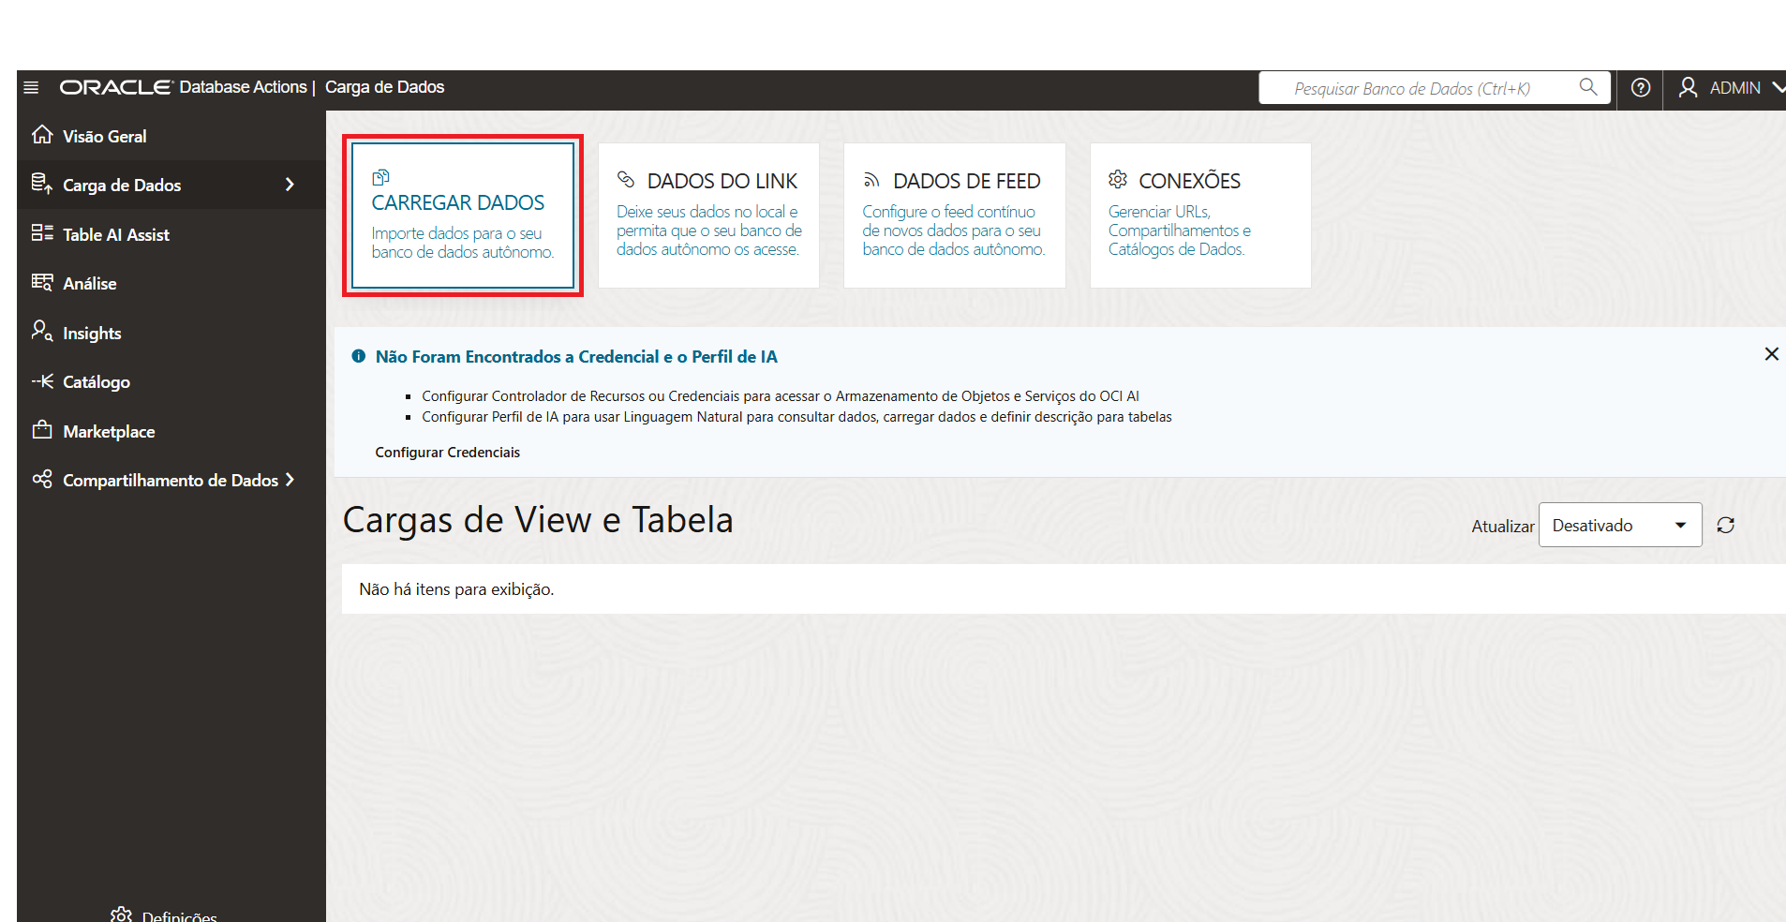

Selecione **Cloud Storage**

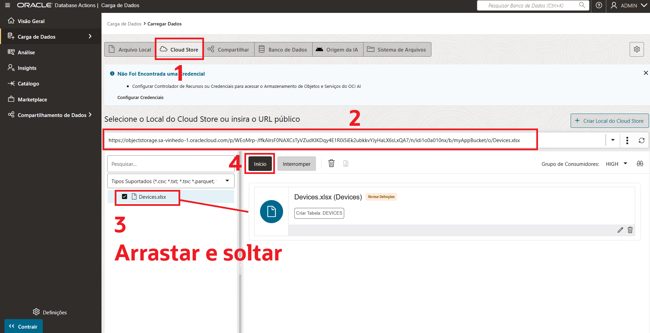

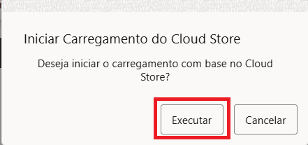

Clique em **Consulta**

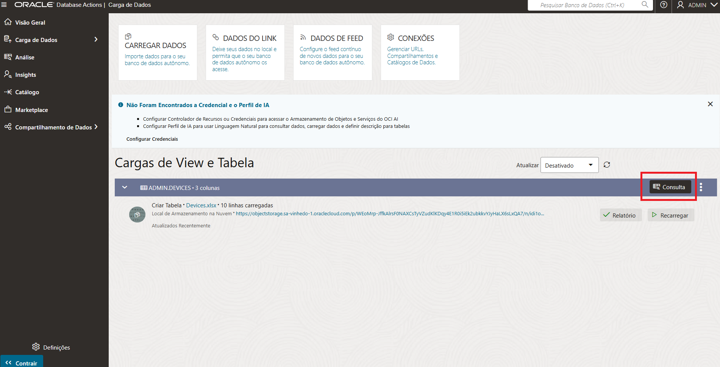

É possível verificar que os dados foram carregados e já estão disponíveis para análises

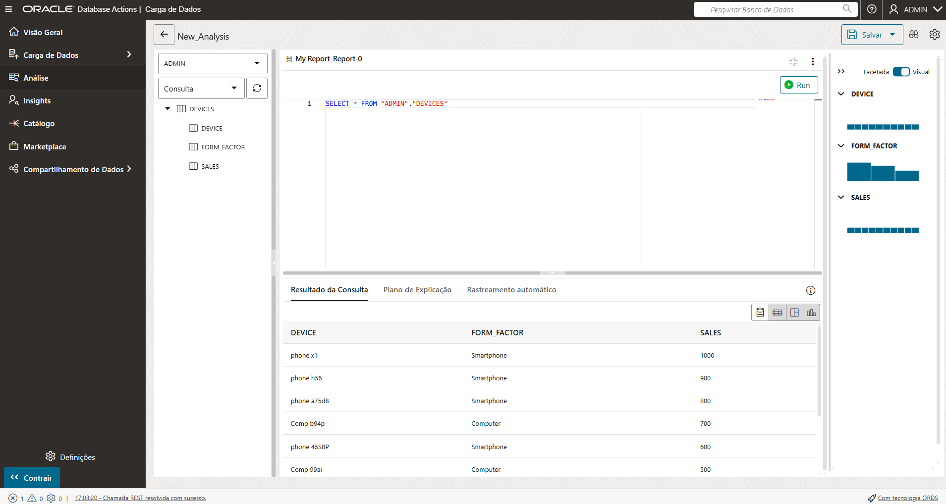

Agora podemos por exemplo criar um gráfico a partir das informações que foram carregadas a partir do **Storage Object**.

Vamos clicando com o botão direito do mouse sobre a coluna **DEVICE,** vamos atribuíla ao **eixo X** do nosso gráfico

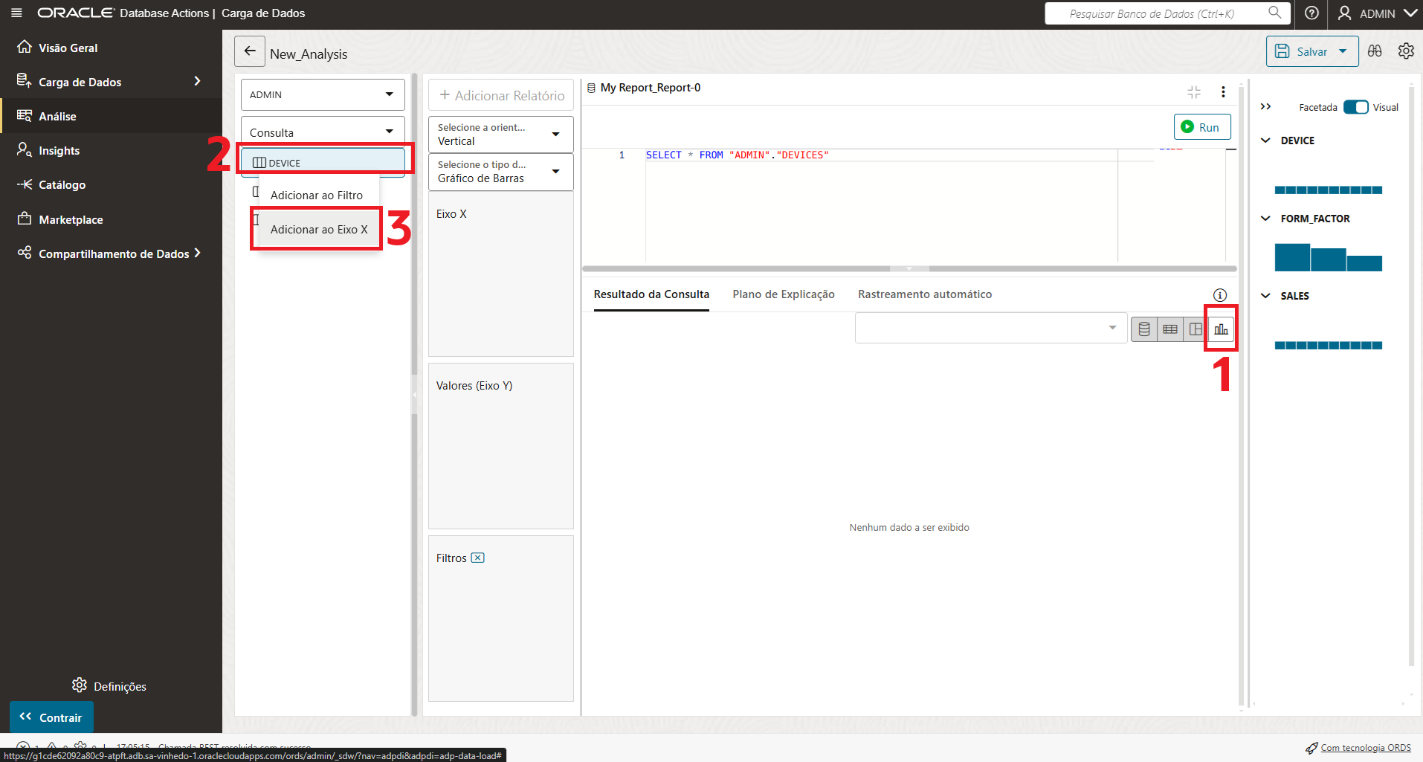

E a coluna **SALES** como o **eixo Y** do nosso gráfico

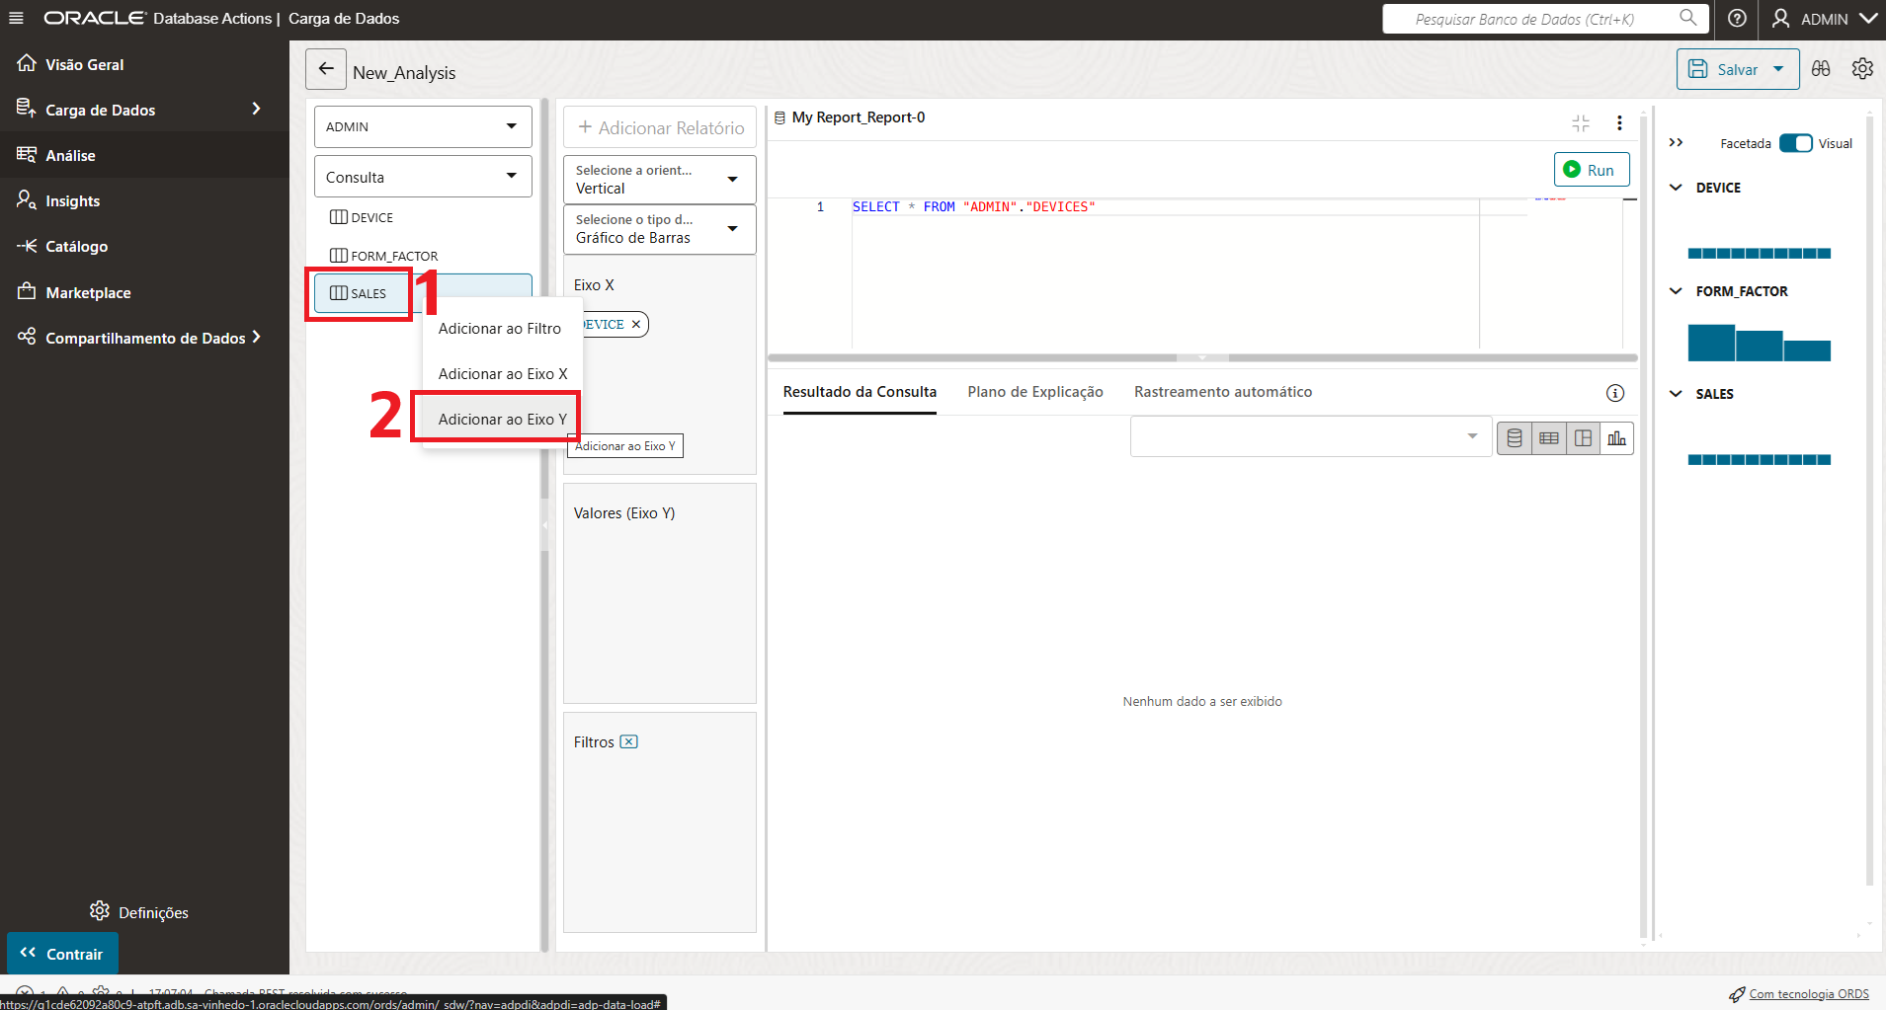

Clique no botão **RUN** para ver o resultado no gráfico

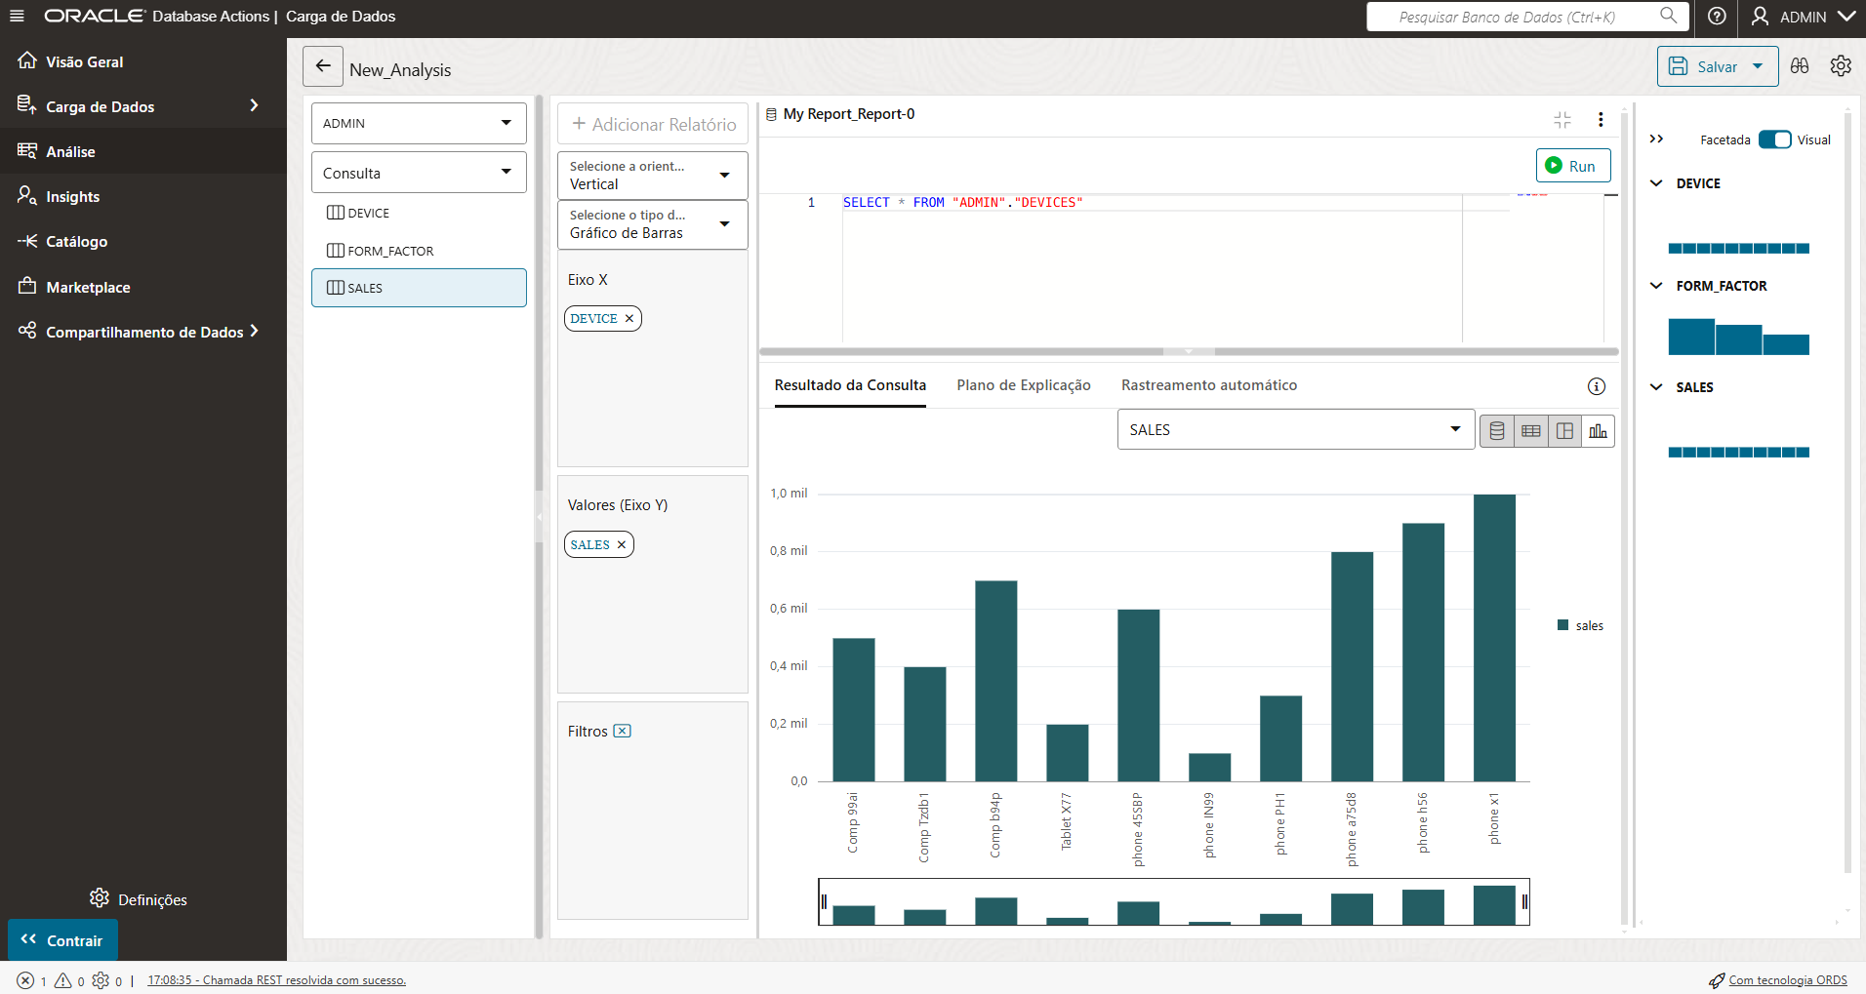

Também é possível modificar a consulta, por exemplo:

SELECT * FROM "ADMIN"."DEVICES" **WHERE SALES >=800 ORDER BY SALES ASC**

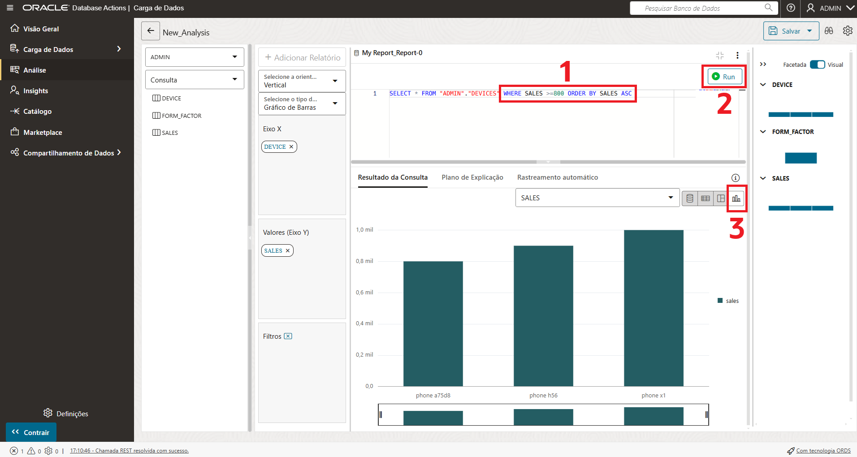

E podemos observar a mudança no gráfico.

# lab 6: CREATE a clone autonomous database

Nesta etapa iremos fazer o clone do database “adwft” já criado anteriormente.

## Link para documentação oficial

<https://docs.oracle.com/en/cloud/paas/autonomous-database/serverless/adbsb/autonomous-clone.html>

## Full Clone

Na página inicial do banco de dados “adwft” clique em “More Actions” e depois em “Create Clone”:

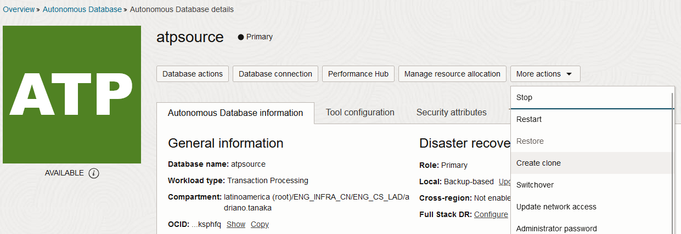

Depois escolha “Full Clone”, em Clone Source escolha “Clone from database instance”.

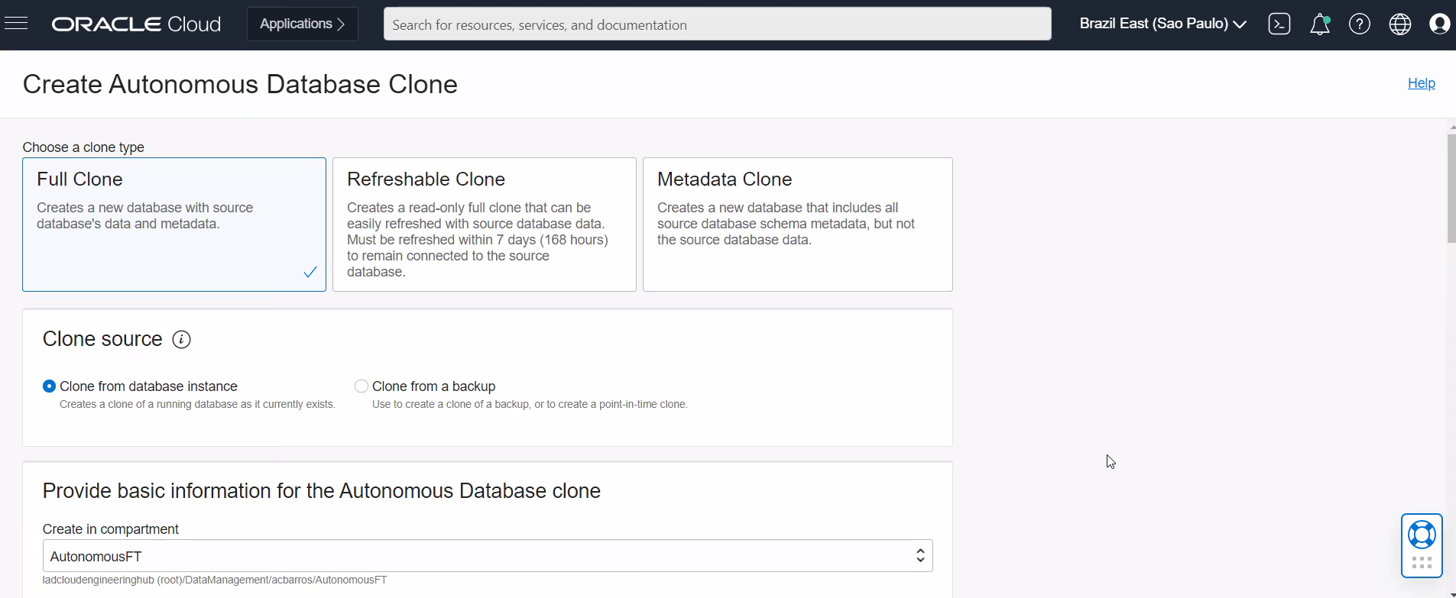

Compartment: autonomousFT

Display name: cloneadwft

Database name: cloneadwft

Choose database version: 19c ECPU Count: 2

Storage: 50GB

No auto scaling

Escolha a admin Password que você deseja

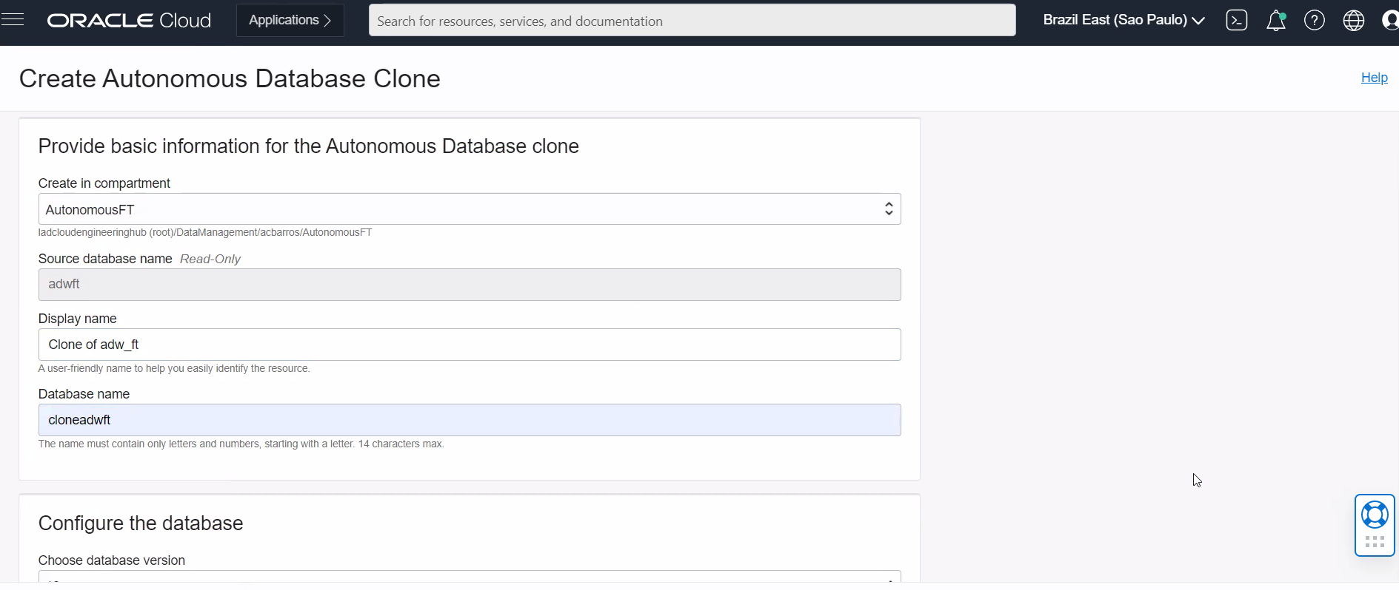

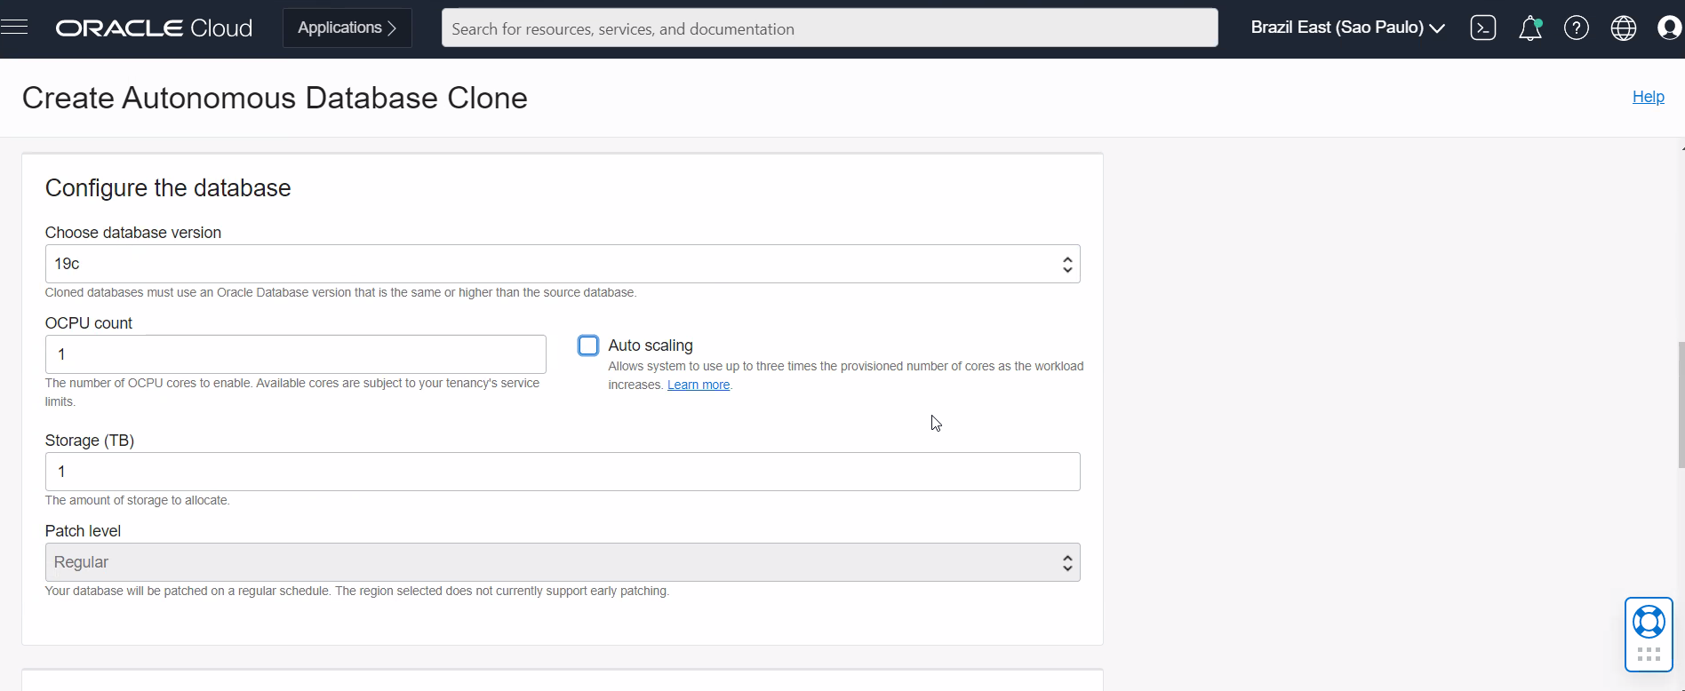

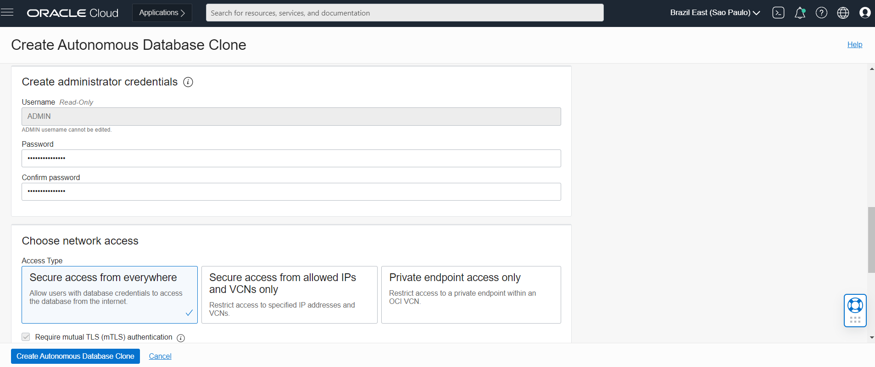

Allow Secure access from everywhere

Choose licensing type: Byol

Informe um email de contato

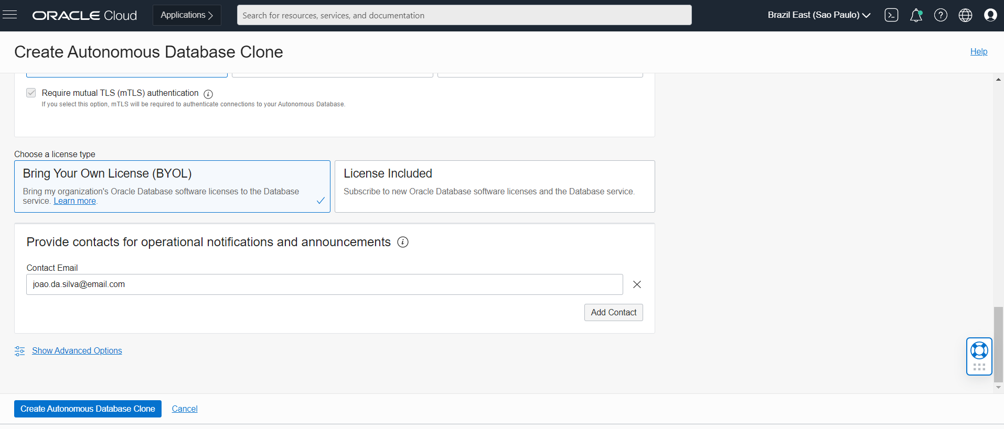

E depois clique em "Create Autonomous Database Clone":

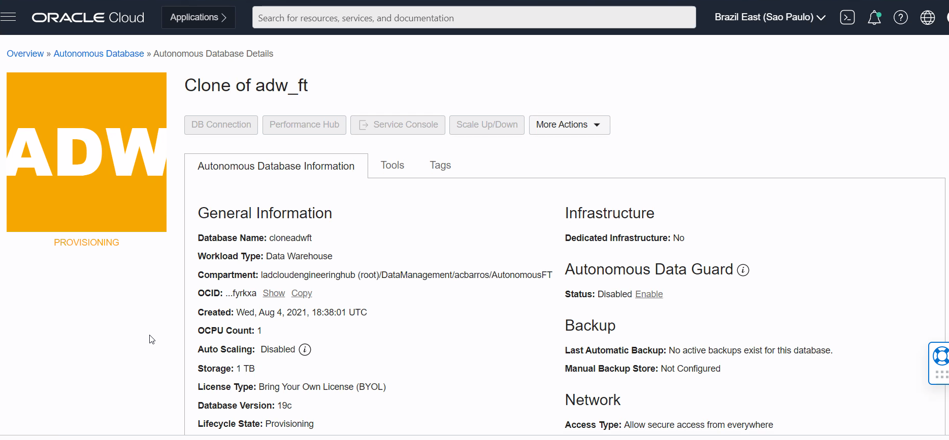

Quando estiver concluído o nome do banco aparecerá com um fundo verde:

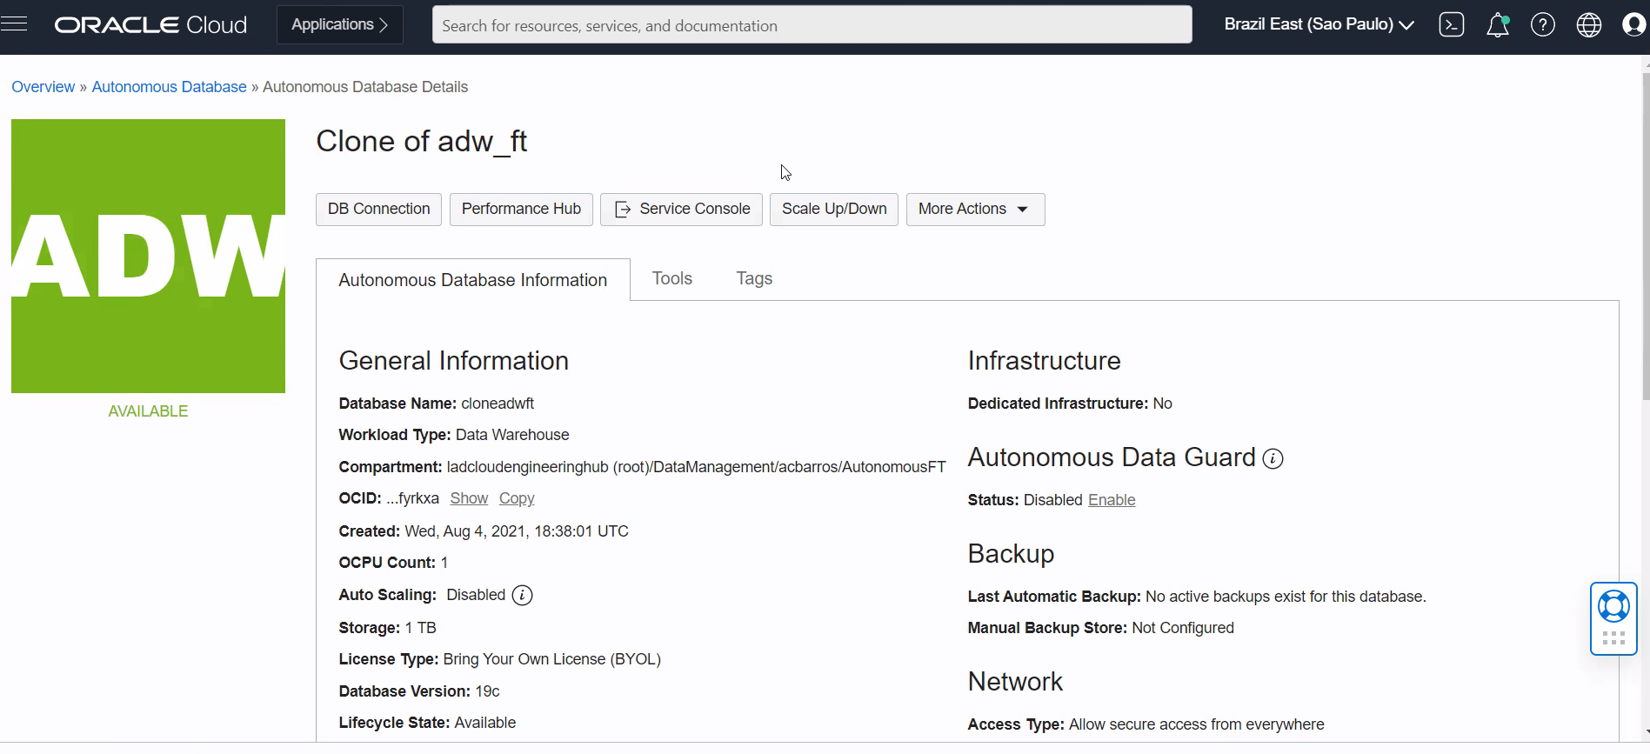

|  |
| --- |
| **EXECUTE A CONSULTA NO BANCO DE DADOS CLONADO** |
| SELECT  L.DAY_ID AS DAY_ID,  L.TIME_ID AS TIME_ID,  L.LAG_TIME AS MINS,  L.USER_ID,  L.MERCHANT_ID,  L.ITEM_REF,  L.TRANS_AMOUNT,  SDO_GEOM.SDO_DISTANCE(SDO_GEOMETRY(2001,8307,SDO_POINT_TYPE(L.GEO_X, L.GEO_Y, NULL),NULL,NULL),  SDO_GEOMETRY(2001,8307,SDO_POINT_TYPE(L.GEO_LAG_X, L.GEO_LAG_Y, NULL),NULL,NULL),  0.0001,'UNIT=KM') AS DISTANCE_BETWEEN_TRANS  FROM VW_JSON_CC_TRANS L  ORDER BY L.DAY_ID, TIME_ID; |

Apague o banco de dados clonado (Full Clone).

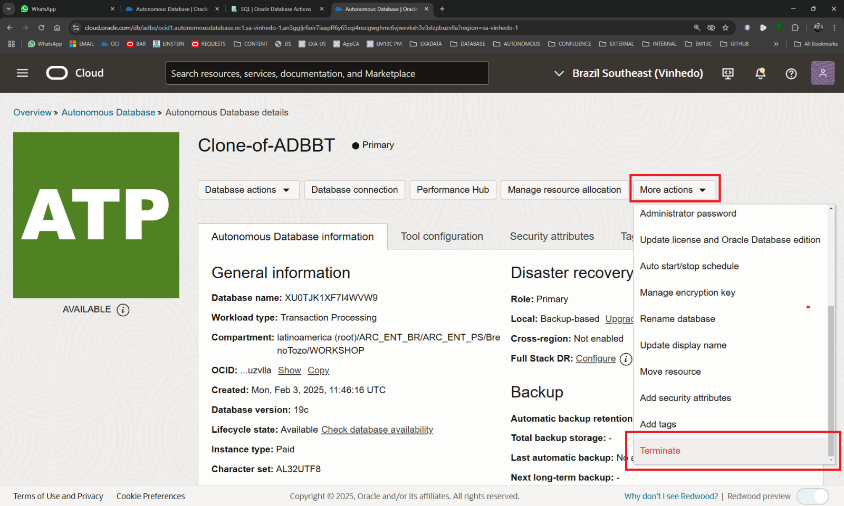

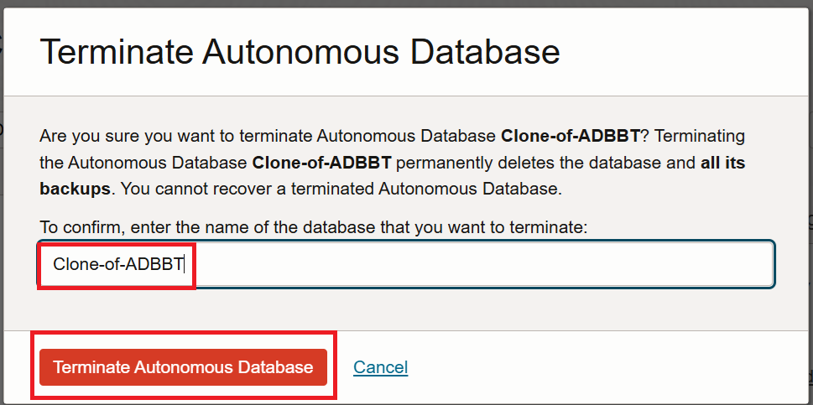

## Metadata Clone

Repita os passos de clonagem de banco de dados, mas agora criando um **METADATA CLONE**, conforme abaixo:

Compartment: autonomousFT

Display name: cloneadwftMDO

Database name: cloneadwftMDO

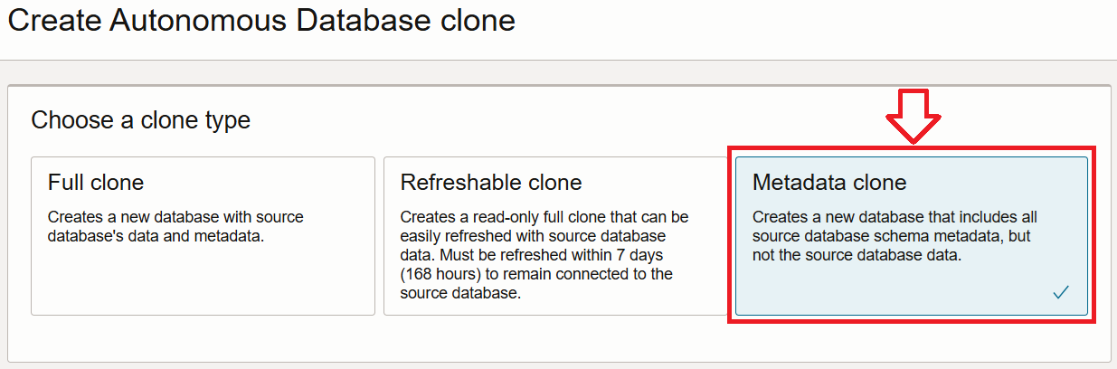

|  |
| --- |
| **EXECUTE A CONSULTA NO BANCO DE DADOS CLONADO** |
| SELECT  L.DAY_ID AS DAY_ID,  L.TIME_ID AS TIME_ID,  L.LAG_TIME AS MINS,  L.USER_ID,  L.MERCHANT_ID,  L.ITEM_REF,  L.TRANS_AMOUNT,  SDO_GEOM.SDO_DISTANCE(SDO_GEOMETRY(2001,8307,SDO_POINT_TYPE(L.GEO_X, L.GEO_Y, NULL),NULL,NULL),  SDO_GEOMETRY(2001,8307,SDO_POINT_TYPE(L.GEO_LAG_X, L.GEO_LAG_Y, NULL),NULL,NULL),  0.0001,'UNIT=KM') AS DISTANCE_BETWEEN_TRANS  FROM VW_JSON_CC_TRANS L  ORDER BY L.DAY_ID, TIME_ID; |

Após o teste da consulta, apague o banco de dados clonado “metadata clone”.

# lab 7: CREATE a autonomous data GUARD

## Link para documentação oficial

<https://docs.oracle.com/en-us/iaas/autonomous-database-serverless/doc/autonomous-data-guard-update-type.html#GUID-967ED737-4A05-4D6E-A7CA-C3F21ACF9BF0>

## Oracle Autonomous Data Guard

Nesta etapa iremos criar um data guard a partir do ADB “adwft”.

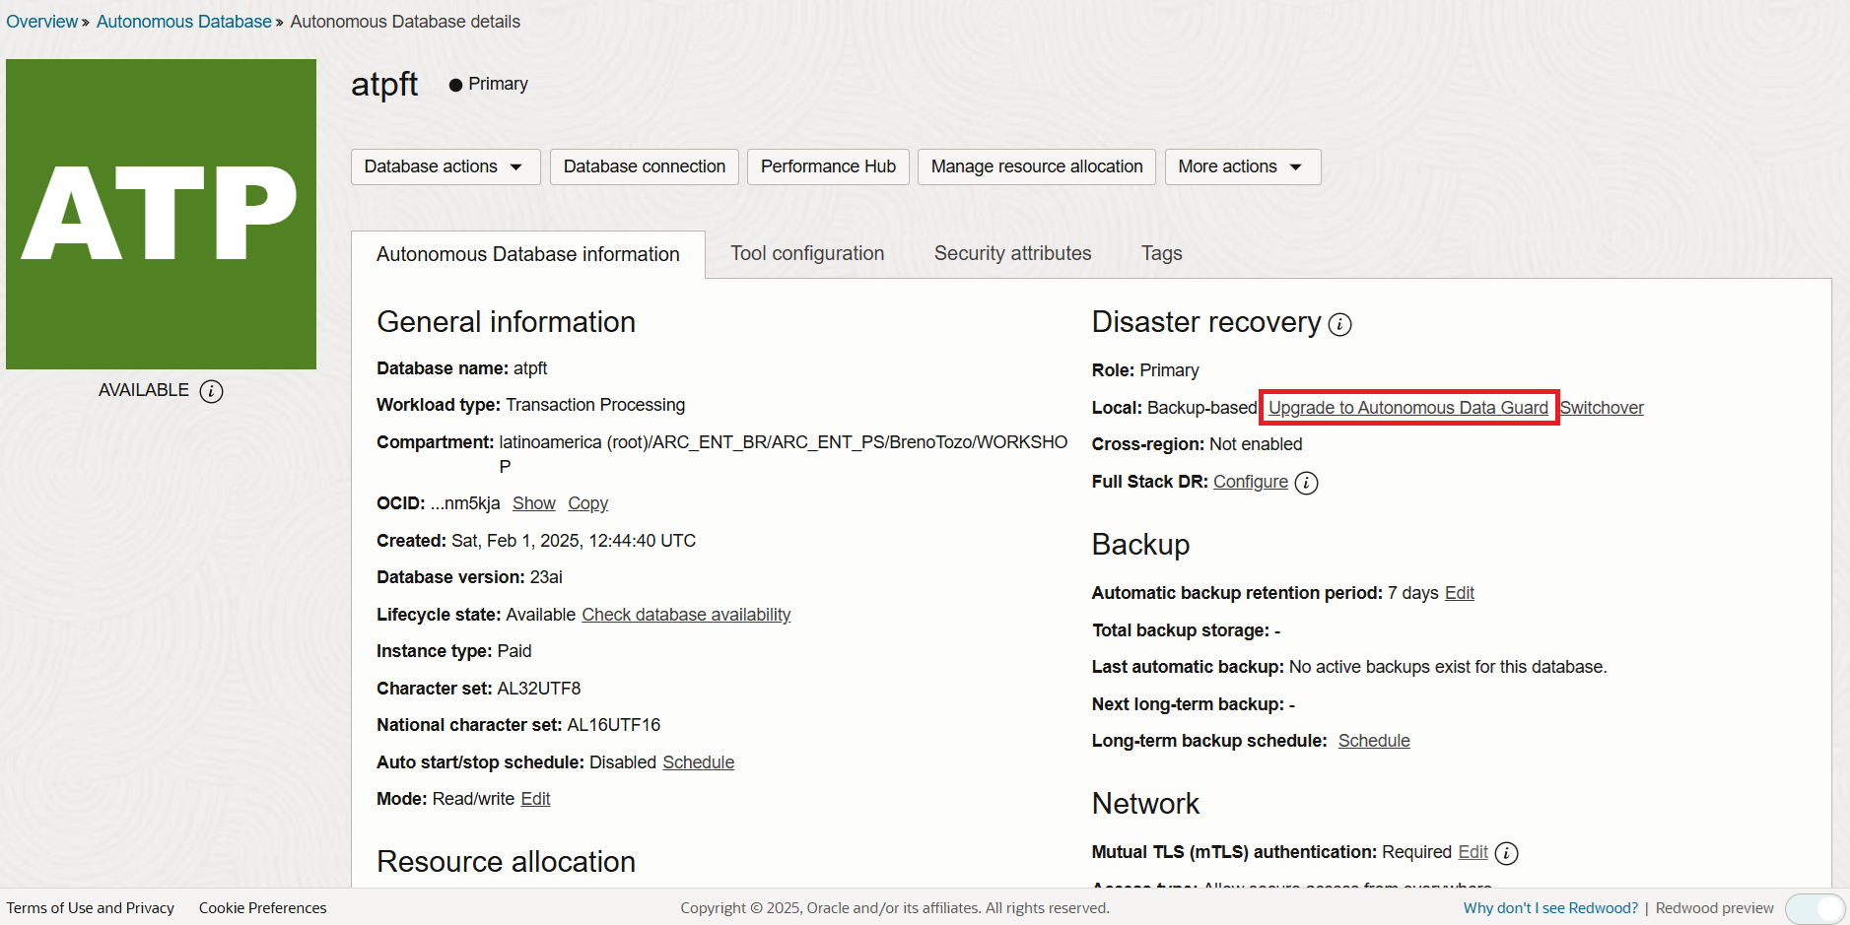

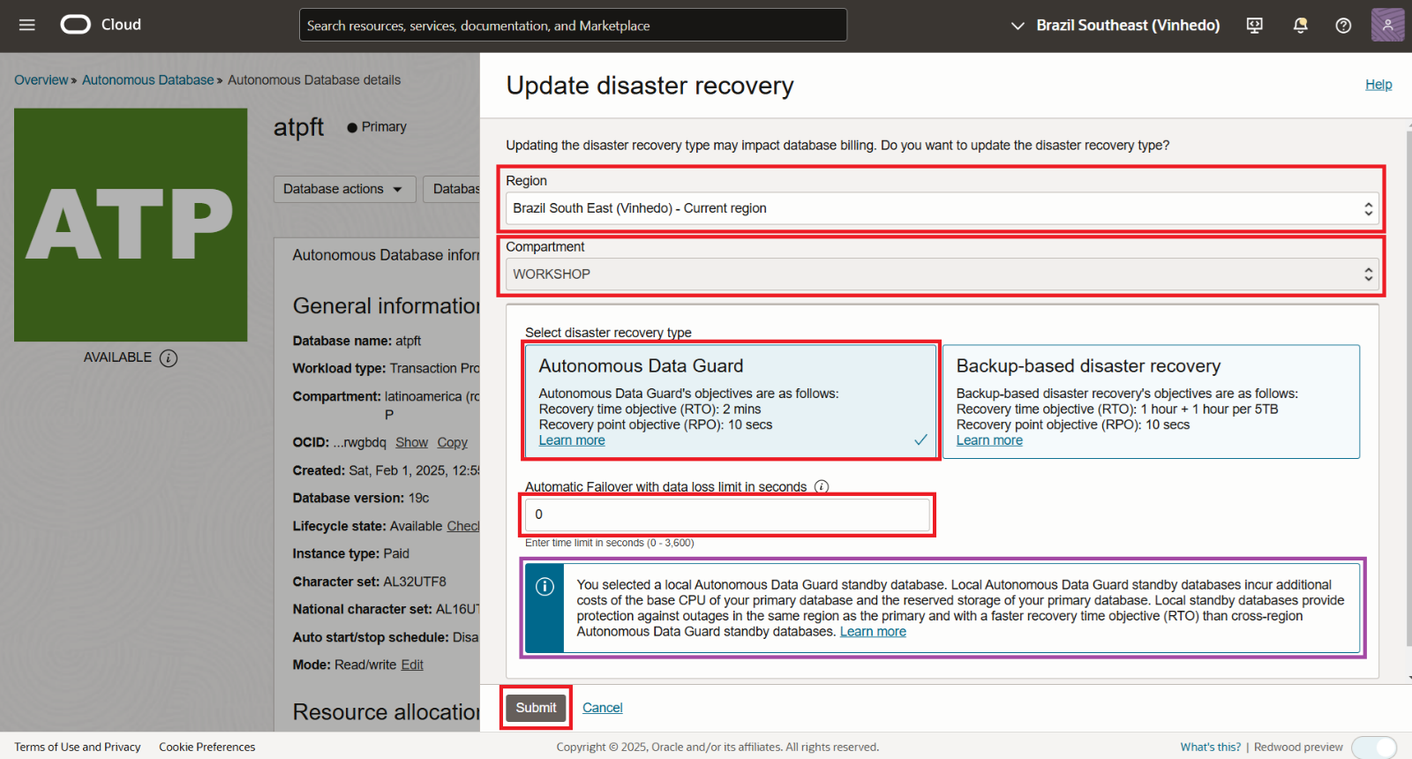

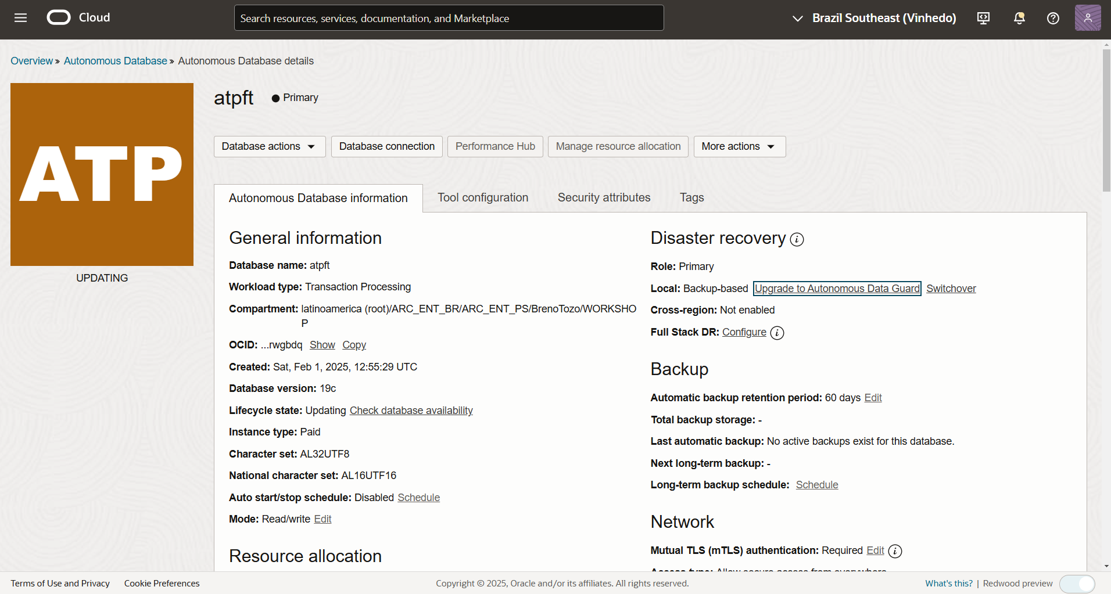

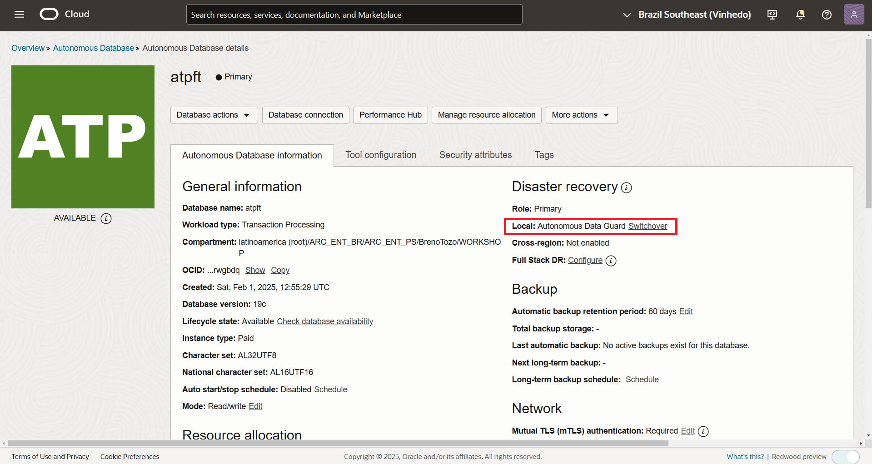

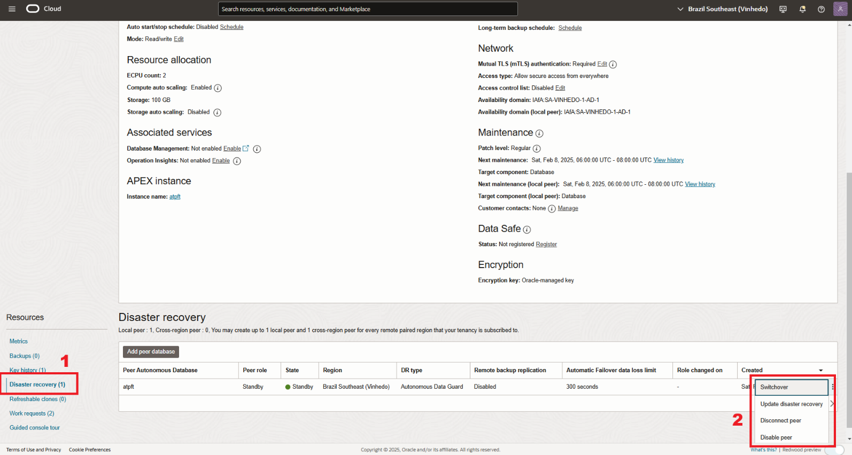

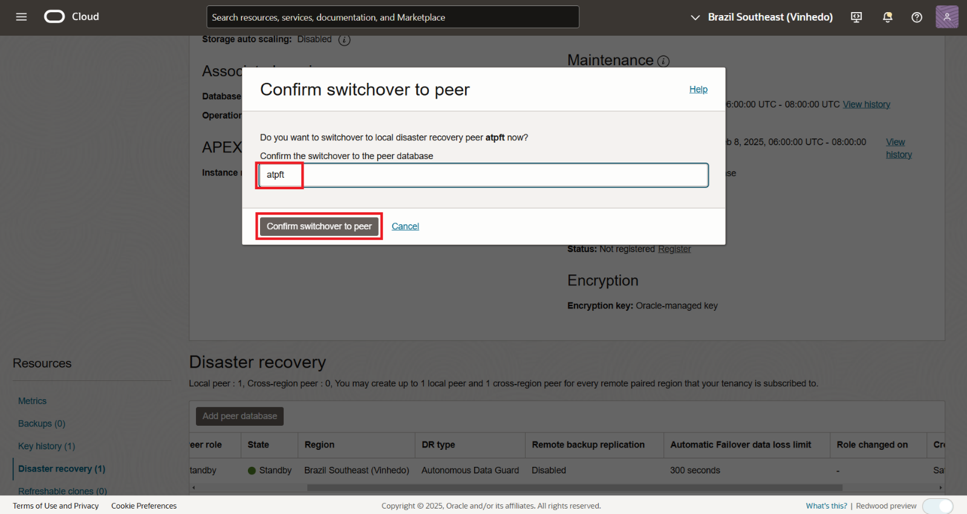

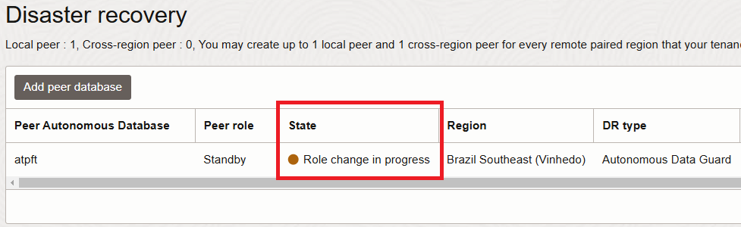

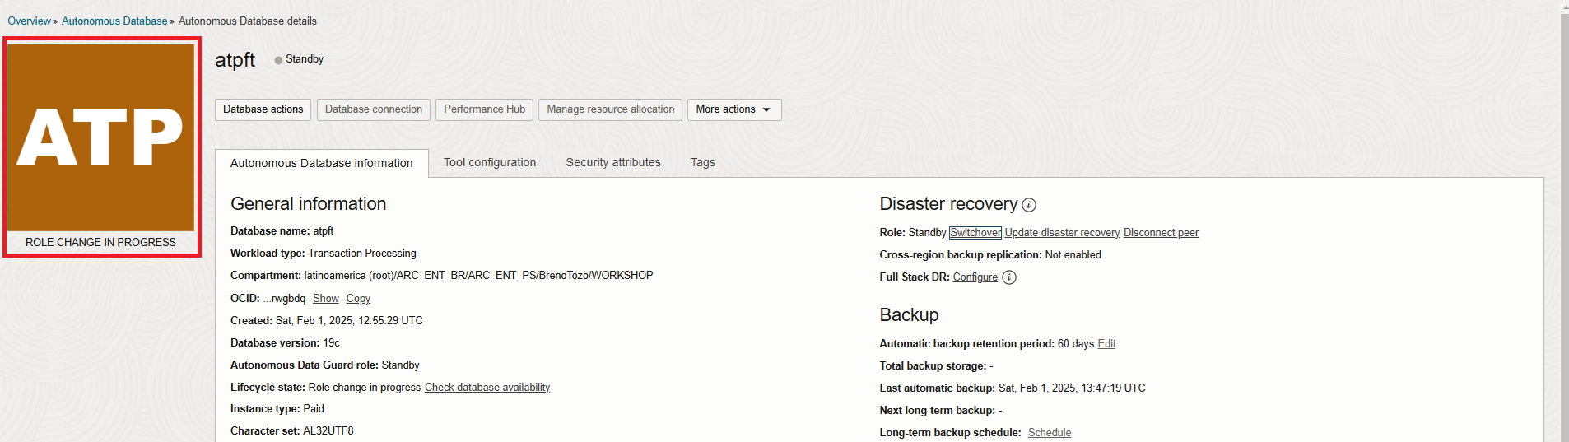

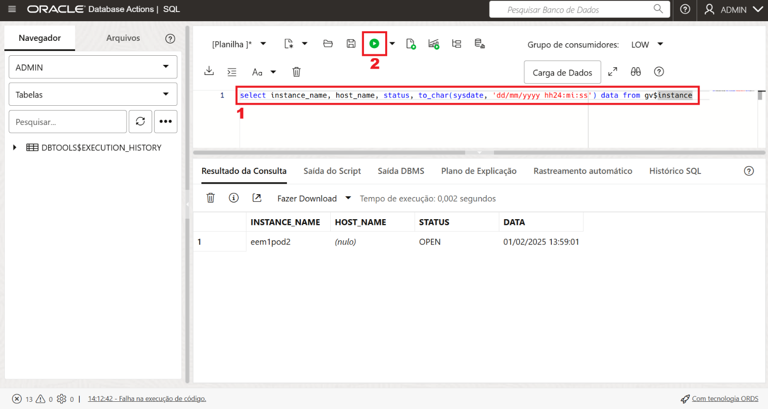

select instance_name, host_name, status, to_char(sysdate, 'dd/mm/yyyy hh24:mi:ss') data from gv$instance

# LAB 8: Auto start/stop schedule

## Link para documentação oficial

<https://docs.oracle.com/en-us/iaas/autonomous-database-serverless/doc/autonomous-auto-stop-start.html#:~:text=When%20you%20enable%20Auto%20Start,system%20is%20not%20in%20use>.

## Schedule Start and Stop Times for an Autonomous Database Instance

Com o Autonomous Database Serverless você pode controlar o tempo de inicialização e parada do banco de dados.

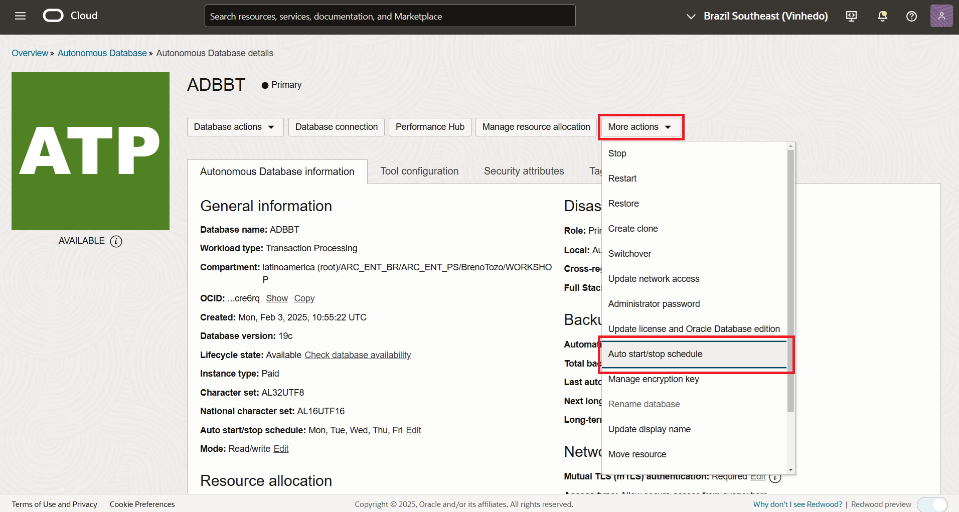

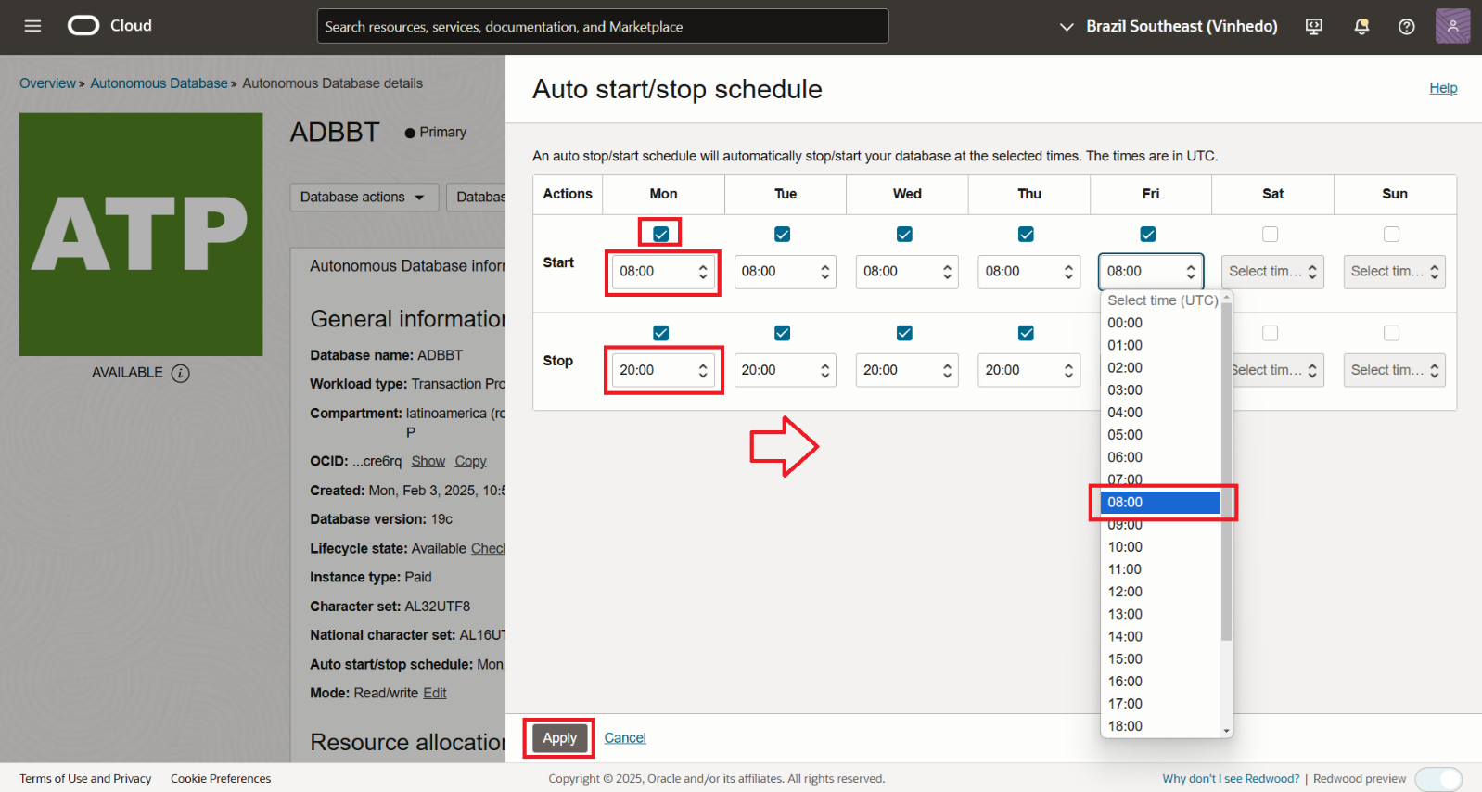



Cloud Knowledge Team – Brazil

Oracle Public Sector Brazil